הטכניון - מכון טכנולוגי לישראל

הפקולטה להנדסת חשמל ע"ש אנדרו וארנה ויטרבי

המעבדה לראייה ומדעי התמונה

**דו"ח סיכום פרוייקט: א'**

מיקור המונים למידע על עכירות מים

Crowdsourcing Water Turbidity Information

מבצעים :

|  |  |
| --- | --- |
| נתאי עוזר | Nitay Ozer |
| איתי מאל | Itay Mal |

מנחה:

|  |  |
| --- | --- |
| עדי וייניגר | Adi Vainiger |

סמסטר רישום: חורף תשפ"ג

תאריך הגשה: ספטמבר 2023

# תודות

ראשית נרצה להודות למנחת הפרויקט עדי וייניגר על ההנחיה הרבה והשוטפת שניתנה לאורך כל שלבי הפרויקט. התובנות והעצות שנתת לנו עזרו לנו מאוד לקידום העבודה, להגיע לתוצאה שאנו יכולים להציג כאן בגאווה וכמובן גם תרמו רבות לידע האישי שלנו וגם ליעילותנו כעובדים בהמשך הדרך, אז תודה רבה מכל הלב.

נרצה גם להודות לדר' עימנואל בוס, חוקר ומרצה למדעי הים, שבין היתר, ביצע בעבר פרויקט דומה לזה המוצג כאן (The HydroColor App $REF _Ref144652007 \backslash r \backslash h \backslash * MERGEFORMAT ‏[1]$) והעניק לנו בשפע מניסיונו.

לבסוף, נרצה להודות לצוות מעבדת VISL ובפרט לדניאל יגודין, על התמיכה ומתן המענה המהיר על כל בעיה וצורך שנדרשנו לו מהמעבדה.

# תוכן עניינים

תודות 2

תוכן עניינים 3

רשימת איורים 5

רשימת קיצורים 7

רשימת סימונים 8

תקציר 10

Abstract 10

1. מבוא 11

1.1. מטרת הפרויקט 11

1.2. מוטיבציה 11

1.3. עכירות 12

2. סקר ספרות 14

2.1. פתרונות קיימים 14

2.1.1. נפלומטר 14

2.1.2. התקני חומרה נלווים בשילוב טלפון נייד $‏[4]$ 15

2.1.3. אפליקציית $‘HydroColor: Water Quality App’$ $‏[1]$ 17

2.1.4. צינור שקיפות 18

2.2. מושגים בסיסיים 18

2.2.1. מודל היווצרות תמונה כללית $‏[7]$ 19

2.3. שיטות קיימות 19

2.3.1. דיסק סצ'י $‏[8]$ 19

2.3.2. מדידת פיזור אחורי $‏[6]$ 20

2.3.3. ניחות דיסק שחור $‏[9]$ 21

2.3.4. שיפורים אפשריים לשיטות 22

3. פתרון נבחר 24

3.1. הנחות עבודה ודרישות מהפתרון הנבחר 24

3.2. תיאור מערך המדידה הנבחר 25

3.3. המודל הפיזיקלי 26

3.4. סימולציות 28

3.4.1. תיאור הסצנה 28

3.4.2. אתגרים בשימוש בסימולציות ופתרונם 29

3.4.3. הגדרת מקור תאורה 32

3.5. תיאור אלגוריתם עיבוד תמונה 34

3.5.1. זיהוי המטרות בתמונה 34

3.5.2. חישוב מרחקי המטרות 40

3.5.3. זיהוי הסגמנטים השונים בכל מטרה 41

3.5.4. חישוב מקדמי הדעיכה בהתאם למודל הפיזיקלי 42

3.6. תיאור האפליקציה 42

4. תוצאות 46

4.1. בדיקת הנחות 46

4.1.1. השתקפויות והחזרי אור מהסביבה 46

4.1.2. עצמת וגוון התאורה 47

4.1.3. מרחקי המטרות 49

4.2. בחינת האלגוריתם על תוצרי הסימולציה 50

4.2.1. דיון בשגיאות 51

5. סיכום ומסקנות 56

6. ביבליוגרפיה 57

# רשימת איורים

איור 1 - דוגמה לרמות עכירות שונות במים לפי יחידות NTU ‏[4] . 12

איור 2 – עקרון הפעולה של נפלומטר. 12

איור 3 – מודלי הפיזור ריילי לעומת מיי. 13

איור 4 – נפלומטר נייד (ימין) נפלומטר לשימוש מעבדה (שמאל). 14

איור 5 – ההתקן הייחודי מולבש על טלפון נייד והסבר על הרכיבים השונים. 15

איור 6 – השוואה בין ערכי העכירות ב-NTU המתקבלים מההתקן המוצע במאמר למכשיר מדידה תקני. 16

איור 7 – אופן המדידה באפליקציית $HydroColor$. 17

איור 8 – התאמה של מודל למדידות מהאפליקציה לערכי עכירות האמיתיים של המים שמהם נלקחו, הגרף הימני הוא תקריב לערכי העכירות הנמוכים בגרף משמאל. 18

איור 9 – שרטוט של צינור שקיפות בגובה של 50 ס"מ עם דסקת סצ'י בתחתית. 18

איור 10 – סכמה של שיטת המדידה בעזרת דסקת סצ'י כאשר $Δz$ הוא מרחק ההעלמות של הדיסק. 20

איור 11 – תיאור סכמתי של שיטת מדידת הפיזור האחורי. 21

איור 12 – תיאור סכמתי של שיטת ניחות דיסק שחור. 22

איור 13- שימוש בשתי דסקות ברכישת התמונה. 23

איור 14- שימוש במטרה צבעונית לשיפור יכולת ההבחנה בתדר. 24

איור 15 - תיאור סכמתי של מערך המדידה של הפתרון הנבחר 26

איור 16- תיאור המודל הפיזיקלי 27

איור 17- תיאור סכמתי של הסצנה בתמונות הסימולציה. 28

איור 18- תמונה רועשת במיוחד כאשר החיישן נמצא בתוך התווך. 29

איור 19- תמונה רועשת במיוחד כאשר החיישן נמצא בדיוק מחוץ לתווך. 29

איור 20- רעש בצל המוטל מאלמנט עם שקיפות. 30

איור 21- אלמנט עם שקיפות מטיל צל מלא. 30

איור 22 - חוק בר-למברט לא מתקיים עבור מידול המים כנפח תלת ממדי. 31

איור 23 - תוצאות חישוב מקדמי דעיכה בנוכחות משטח הממדל מקדם שבירה. 32

איור 24 – צפיפות הקרניים עבור מקור נקודתי לעומת מקור משטחי. 33

איור 25 – תמונה רועשת שנוצרה עם מקור תאורה נקודתי בקירוב. 33

איור 26 – מקדמי דעיכה מחושבים לעומת צפויים עבור מקור תאורה נקודתי בקירוב. 34

איור 27-דוגמה לתוצאות אלגוריתם Active-Contours 35

איור 28 - תוצאות אלגוריתם Ransac לזיהוי אליפסה 36

איור 29 - מיקומי האליפסות והעוגנים המשמשים לתיקון המיקום ע"י המשתמש. 37

איור 30 – המטרה מתעוותת עקב שבירה במעבר תווך אופטי. 38

איור 31 - זיהוי מטרות בעזרת אלגוריתמים קלאסיים ו-Hough 39

איור 32 – דוגמה לביצועי רשת הסגמנטציה המאומנת. 39

איור 33 – הנחת קירוב מרחק פוקאלי אפקטיבי. 40

איור 34 - אופן חישוב מרחק המטרה. 41

איור 35 – חלוקת המטרות לפי סגמנטים. 41

איור 36 – החזרי תאורה אי-שוויוניים על המטרות. 46

איור 37 – השפעת החזרי תאורה אי-שוויוניים על חישוב מקדמי הדעיכה. 47

איור 38 –אי-תלות בעוצמת ההארה. 48

איור 39 –אי-תלות בגוון ההארה. 48

איור 40 –אי-תלות במרחק למטרה הקרובה. 49

איור 41 –אי-תלות במרחק בין המטרות. 50

איור 42 –הטלת צל בין המטרות כאשר המרחק ביניהן קטן. 50

איור 43 –מקדמי דעיכה מחושבים לעומת המקדמים הצפויים עבור סט בוחן מלא. 51

איור 44 –שגיאה כתלות במקדם בליעה. 52

איור 45 –תמונה רועשת עקב $βs>0,βA=0$. 53

איור 46 –שגיאה כתלות במקדם פיזור. 53

איור 47 –המטרות כמעט אינן נראות עקב מקדם פיזור גבוה. 54

איור 48 –שגיאה כתלות במרחק המטרות מהמצלמה. 54

# רשימת קיצורים

|  |  |
| --- | --- |
| csv | Comma separated values |
| FTU | Formazine Turbidity Unit |
| HG | Henyey-Greenstien |
| HSV | Hue, Saturation, Value |
| LOS | Line Of Sight |
| NTU | Nephelometric Turbidity Unit |
| RGB | Red, Green, Blue |
| RTE | Radiative Transfer Equation |

# רשימת סימונים

|  |  |
| --- | --- |
| $$p$$ | pixel |
| $$i_{p}$$ | Total radiance received in pixel $p$ |
| $$i_{p}^{\left(0\right)}$$ | Radiance from object in $LOS_{p}$ received in pixel $p$ |
| $$i_{p}^{ambient}$$ | Radiance of ambient received in pixel $p$ |
| $$LOS_{p}$$ | Line of Sight of the pixel $p$ |
| $$β$$ | Total attenuation coefficient |
| $$β_{A}$$ | Absorption coefficient |
| $$β_{S}$$ | Scatter coefficient |
| $$C$$ | Contrast (object to background) |
| $$Δz$$ | Measurement distance |
| $$C_{0}$$ | Contrast on water level |
| $$C_{T}$$ | Contrast on $Δz$ depth |
| $$p_{1}$$ | Pixel in near target |
| $$p_{2}$$ | Pixel in far target |
| $$Δx_{1}$$ | Distance to near target |
| $$Δx_{2}$$ | Distance to far target |
| $$i_{p_{1}}^{\left(0\right)}$$ | Radiance from near target measured in pixel $p_{1}$ |
| $$i_{p_{2}}^{\left(0\right)}$$ | Radiance from far target measured in pixel $p_{2}$ |
| $$i_{p_{1,black}}^{\left(0\right)}$$ | Unattenuated radiance from black section of near target measured in pixel $p_{1}$ |
| $$i_{p_{2,black}}^{\left(0\right)}$$ | Unattenuated radiance from black section of far target measured in pixel $p_{2}$ |
| $$i_{p_{1,black}}$$ | Radiance from black section of near target measured in pixel $p_{1}$ |
| $$i_{p_{2,black}}$$ | Radiance from black section of far target measured in pixel $p_{2}$ |
| $$g_{HG}$$ | G parameter of Henyey-Greenstien phase function |
| $$C_{xy}$$ | Estimated target center in xy format in pixels |
| $$R$$ | Estimated target radius in pixels |
| $$f_{camera}$$ | Camera focal length in ordinary conditions |
| $$f_{eff}$$ | Effective focal length |
| $$n_{water}$$ | Water refraction coefficient |
| $$n_{air}$$ | Air refraction coefficient |
| $$Δ_{pix}$$ | Height of one pixel in meters |
| $$r_{target}$$ | Known target radius in meters |
| $$r_{pix}$$ | Target radius in pixels |
| $$d_{target}$$ | Distance between focal point to target |

# תקציר

עכירות המים היא אחד המדדים החשובים כיום למעקב אחר איכות של מים, עכירות גבוהה הינה אינדיקציה טובה להימצאותם של חלקיקים במים כגון משקעים, חומר אורגני או מזהמים $[2]$ ‏ , אשר עלולים להיות מסוכנים לשתייה ולפגוע גם בדגים ובצמחיה החיים במקורות מים אלו, אך גם אם הם אינם מסוכנים כשלעצמם הם עדיין מגדילים את מקדמי הדעיכה של המים דבר שמקטין את כמות האור המגיע לצמחים ופיטופלנקטונים למען פוטוסינטזה ויכול לשבש את כל המאזן האקולוגי של מקור המים וגם לגרום להתפתחות של מחלות $[3]$ ‏. בנוסף, למעקב אחר עכירות מים יש שימושים נוספים לבניה מתחת למים, צלילה וכו'.

כיום, השיטה העיקרית למדידת עכירות מים היא על ידי מכשיר הנקרא נפלומטר המודד את רמת פיזור האור בדגימה של המים ביחידות של NTU. נפלומטרים הינם מדוייקים אך אינם זולים או קלים לתפעול ותחזוקה ולכן אינם פתרון אפשרי למדידת עכירות מים במקומות מרוחקים ועניים שאינם בעולם המערבי. לאור בעיה זו, נציע למדוד עכירות מים בעזרת מצלמה של פלאפון נייד, שכיום יש כמעט בכל מקום, וערכת מטרות, שיהיו זולות וקלות ליצור, והנתונים של הבדיקה יעלו לענן למיקור המונים. אנו נראה בסימולציה כי אכן ניתן ליישם את הרעיון שלנו ונציע כיצד ניתן להתקדם בהמשך.

# Abstract

Water turbidity is one of the most important indicators for monitoring water quality, High turbidity is a good indication for presence of suspended particles in the water, such as sediments, organic matter, or pollutants $[2]$ ‎, which may be harmful for drinking and can also harm aquatic life in these water sources, even if they are not directly harmful, they can still increase water turbidity, reducing the amount of light reaching plants and phytoplankton for photosynthesis, potentially disrupting the ecological balance of the water source and may lead to the development of diseases $[3]$ ‎. Additionally, monitoring water turbidity has other motivations, such as in underwater construction, diving and more.

Today, the primary method for measuring water turbidity is using a device called a Nephelometer, which measures the amount of light scattering in a water sample in units of NTU. Nephelometers are accurate but might be very expensive and difficult to operate and maintain, making them impractical for measuring water turbidity in remote and impoverished areas that are mostly in developing countries.

To address this issue, we propose measuring water turbidity using mobile phone camera, which is widely available today, along with low-cost and easy-to-produce calibration kits. The data from the test will be uploaded to the cloud for crowdsourcing. We will demonstrate through simulation that our idea can indeed be implemented and propose further developments.

# מבוא

## מטרת הפרויקט

מטרת הפרויקט היא פיתוח אלגוריתם והתקן שבאמצעותם ובאמצעות טלפון נייד (עם מצלמה) ניתן לתת מדד כמותי לעכירות של גוף מים (ים, אגם, שלולית גדולה וכיו"ב(. נפעיל את האלגוריתם עם הערכה על תמונות סימולציה הקרובות למציאות ככל שניתן ובכך נראה את התכנות הרעיון שלנו.

## מוטיבציה

מי שתיה ומעקב אחר מקורות מים אלו הם צורך חיוני עבור בני אדם מאז שחר האנושות. בגלל שינויים אקולוגיים וכתוצאה מבניה, שפוכת של מפעלים לנהרות וסיבות דומות, האיכות של מקורות מים אלו באזורים שונים בעולם משתנה ובקצב מהיר, מדידה מהימנה של עכירות מים הינה בעלת חשיבות רבה ממספר סיבות:

* הערכה של איכות המים: עכירות הינה אינדיקציה טובה להימצאותם ולהמשך מעקב וסיווג של חלקיקים במים כגון משקעים, חומר אורגני או מזהמים $REF _Ref144651360 \backslash r \backslash h ‏[2]$, אשר עלולים להיות מסוכנים לשתייה.
* פגיעה בסביבה: החלקיקים עלולים לפגוע גם בדגים ובצמחיה החיים במקורות מים אלו, אך גם אם הם אינם מסוכנים כשלעצמם הם עדיין מגדילים את מקדמי הדעיכה של המים דבר שמקטין את כמות האור המגיע לצמחים ופיטופלנקטון למען פוטוסינתזה ויכולים לשבש את כל המאזן האקולוגי של מקור המים וגם לגרום להתפתחות של מחלות $REF _Ref144651963 \backslash r \backslash h ‏[3]$.
* טיפול במים לשתייה: עבור רמות שונות של עכירות נצטרך לבצע תהליכים שונים על מנת לנקות את המים לשתייה.
* בניה: בפרויקטי בניה המים כמו סכרים וגשרים מים עכורים יכולים להשפיע על היכולת לבצע פעולות שונות ובדיקות שדורשות ראות טובה.
* ספורט ופנאי: מעקב אחר עכירות מים לצורך פעילויות צלילה וענפי ספורט ימי נוספים.

קיימות מגוון שיטות שונות למדוד את עכירות המים אך רובן כרוכות בשימוש בציוד מדידה יקר אשר אינו זמין לקהל הרחב ועל כן לא מתאימות לשימוש למיקור המונים. קיימות כיום גם שיטות בודדות שהינן זולות וזמינות אך רמת הדיוק שלהן יחסית נמוכה וחלקן מתבססות על מדדים סובייקטיביים (מערכת הראיה האנושית).

בפרויקט זה נציע כלי זול, זמין ומהימן למדידת עכירות גופי מים, אשר ישמש לאיסוף מידע ושיתופו ע"י הציבור לגבי איכות המים ברחבי העולם.

## עכירות

עכירות הינה "ערפיליות" של נוזל הנגרמת כתוצאה מהימצאותם של מספר רב של חלקיקים בודדים שהינם בדרך כלל בלתי נראים לעין אשר גורמים לפיזור של האור העובר בנוזל.

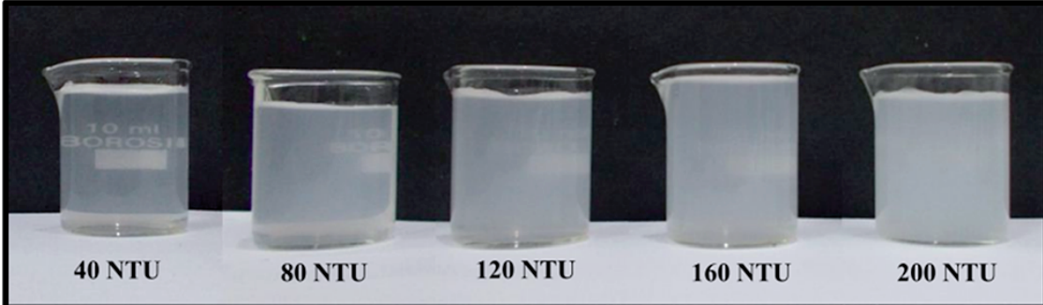

איור - דוגמה לרמות עכירות שונות במים לפי יחידות NTU ‏[4] .

ישנם מספר הגדרות ליחידות מידה שבעזרתן ניתן לכמת עכירות, נהוג למדוד את מקדם הפיזור של החומר הנדגם על מנת לכמת באופן מספרי את עכירותו. אחת הדרכים המרכזיות למדידת עכירות מים היא על ידי מכשיר הנקרא נפלומטר (Nephelometer) אשר מעביר קרן אור דרך מבחנה עם דגימה של המים ומודד את כמות האור המתפזרת ממנה בכיוון המאונך להתקדמות הקרן, המכשיר מחזיר את התוצאה ביחידות NTU, כך ש- $0\left[NTU\right]$ אלו מים ללא עכירות בכלל (בפועל ,לפי האיחוד האירופאי למשל, מים נקיים נחשבים להיות מתחת ל- $4\left[NTU\right]$) וככל שיש יותר פיזור כך ה-NTU עולה.

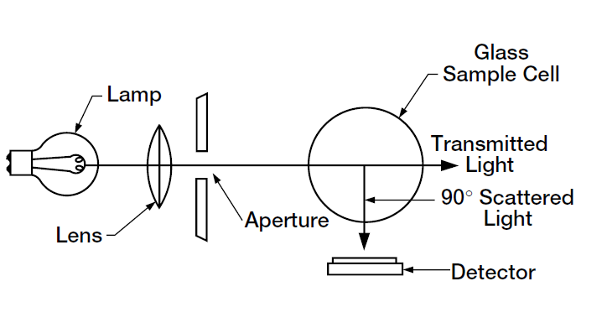

איור – עקרון הפעולה של נפלומטר.

התמונה נלקחה מ- <https://www.coastalwiki.org/wiki/Turbidity_sensors>

עכירות הנוזל מושפעת מהגורמים הפיזיקליים הבאים:

* צפיפות חלקיקים מפזרים: ריכוז החלקיקים של החומר המפזר המושהה בנוזל, נמדד ביחידות של $[m^{-3}]$.
* אופן הפיזור מהחלקיקים: נובע מהיחס בין גודל החלקיק המפזר לאורך הגל של האור המוקרן עליו, המודלים המקובלים בתחום הינם:
  + פיזור ריילי (Rayleigh scattering): המודל המתאר את הפיזור עבור חלקיקים הקטנים ביותר מפי 10 מאורך הגל של האור המוקרן עליהם. הפיזור הינו בעל צורה סימטרית בין האור המועבר עם כיוון הקרן הפוגעת לאור המוחזר לכיוון הנגדי.
  + פיזור מיי (Mie scattering): המודל המתאר את הפיזור עבור חלקיקים שבקירוב בגודל זהה לאורך הגל של האור המוקרן עליהם. הפיזור הינו בעל צורה א-סימטרית בעלת צפיפות גדולה יותר לכיוון ההתקדמות המקורי של הקרן.

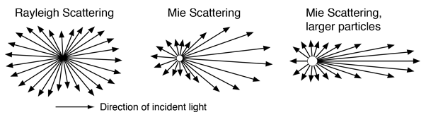

איור – מודלי הפיזור ריילי לעומת מיי.

התמונה נלקחה מ- <http://hyperphysics.phy-astr.gsu.edu/hbase/atmos/blusky.html>

# סקר ספרות

## פתרונות קיימים

### נפלומטר

נפלומטר הינו מכשיר מדידה הכולל מקור אור וחיישן, המדידה נעשית על ידי השוואת עוצמת האור המפוזר לעוצמת האור המוקרן על דגימת מים הנמצאת בכוסית ייעודית במכשיר.

נפלומטר הוא המכשיר הסטנדרטי למדידת עכירות על ידי מספר תקנים בינלאומיים מכיוון והוא המדויק והאמין ביותר.

בשוק קיימים מגוון של נפלומטרים ברמות דיוק ועם מאפיינים שונים, החל ממכשירי מעבדה גדולים בעלי רמת דיוק גבוהה במיוחד ועד מכשירי מדידה ניידים ופשוטים יחסית, אך על פי רוב זהו מכשיר יקר ונדרש ידע בהפעלתו ותחזוקתו.

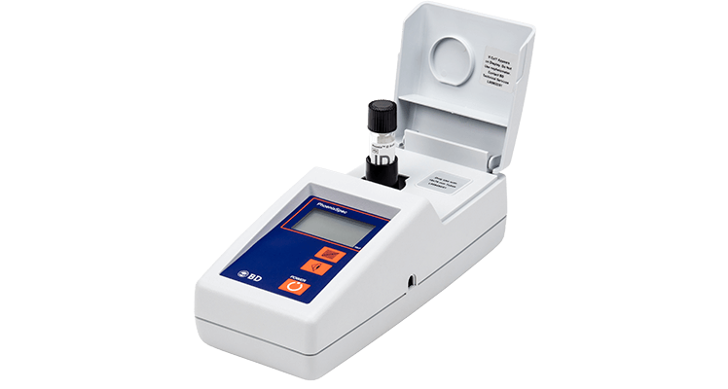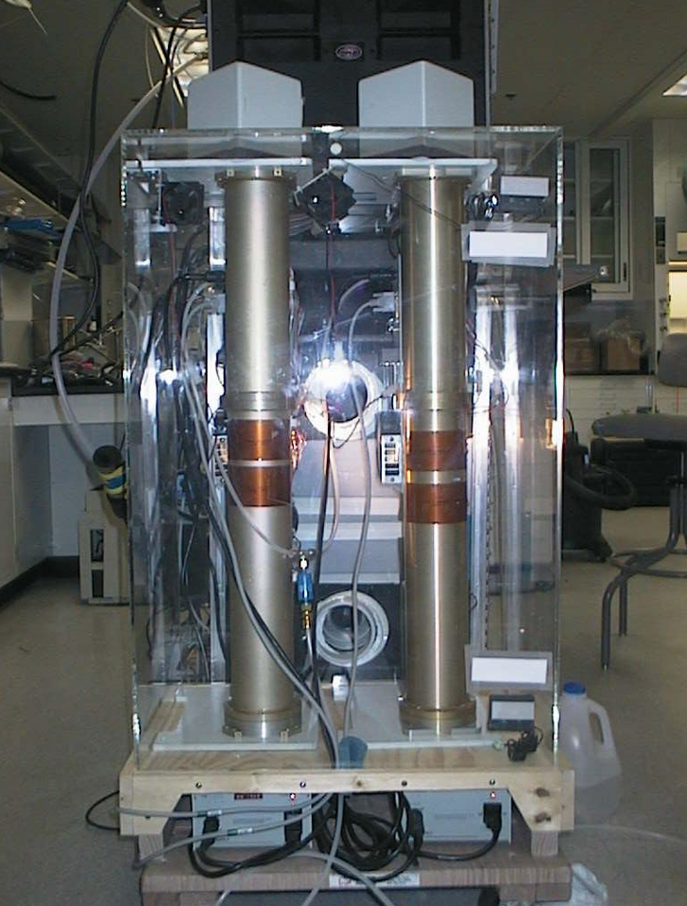

איור – נפלומטר נייד (ימין) נפלומטר לשימוש מעבדה (שמאל).

### התקני חומרה נלווים בשילוב טלפון נייד $REF _Ref144654296 \backslash r \backslash h \backslash * MERGEFORMAT ‏[4]$

התקן חומרה ייחודי המתלבש על הטלפון הנייד בשילוב עם תוכנה הפועלת על הטלפון, מבצעת מדידה וחישוב של עכירות המים כאשר עיקרון הפעולה זהה לעיקרון הבסיסי של פעולת הנפלומטר.

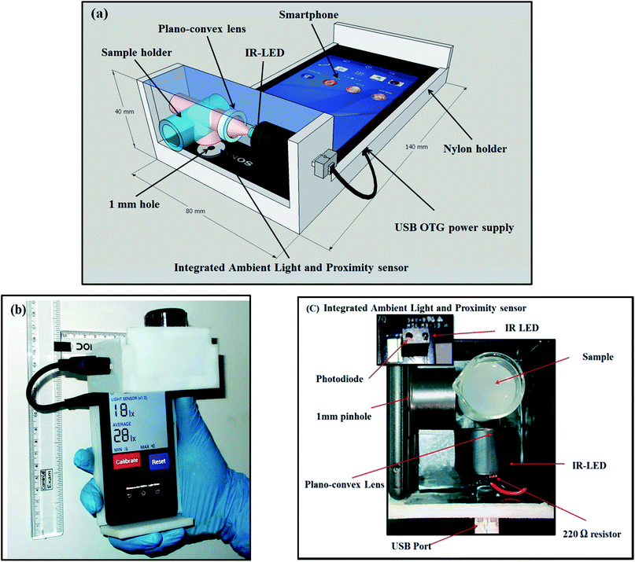

איור – ההתקן הייחודי מולבש על טלפון נייד והסבר על הרכיבים השונים.

התמונה נלקחה מ- $REF _Ref144654296 \backslash r \backslash h \backslash * MERGEFORMAT ‏[4]$

פתרון זה הוא אכן נייד, ובעל רמת דיוק גבוהה (כפי שניתן לראות באיור 6) עם זאת נדרשת חומרה ייחודית שאינה מתאימה לכל מכשיר ולא בהכרח נמצאת בזמינות גבוהה ומחירה הוא באזור ה- $90\$$ לפי הערכה של כותבי המאמר.

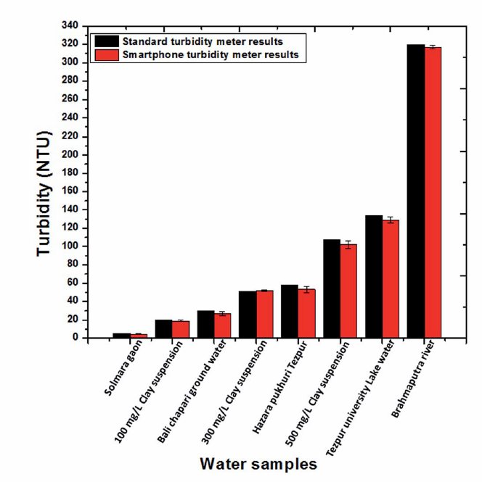

איור – השוואה בין ערכי העכירות ב-NTU המתקבלים מההתקן המוצע במאמר למכשיר מדידה תקני.

התמונה נלקחה מ- $REF _Ref144654296 \backslash r \backslash h \backslash * MERGEFORMAT ‏[4]$

### אפליקציית $‘HydroColor: Water Quality App’$ $REF _Ref144652007 \backslash r \backslash h ‏[1]$

הידרוכולור הינה אפלקציית אנדרואיד לטלפון הנייד אשר משתמשת במצלמת הטלפון הנייד על מנת למדוד את העכירות של המים. זה נעשה על ידי לקיחת תמונות של כרטיס אפור לצורך כיול הצבע בתמונה, של השמיים ושל פני מקור המים ובעזרת נתונים אלו משוערכת עכירות המים.

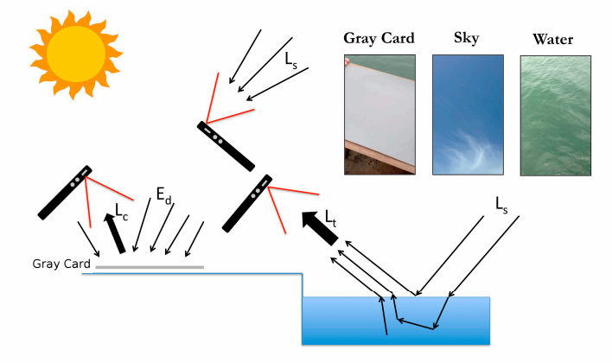

איור – אופן המדידה באפליקציית $HydroColor$.

התמונה נלקחה מ- $REF _Ref144652007 \backslash r \backslash h ‏[1]$

שיטה זו הינה זולה וזמינה מאוד, שכן צריך רק טלפון נייד בעל מצלמה וכרטיס אפור שהוא זמין בכל חנות צילום במחיר נמוך מאוד, אך היא משמעותית פחות מדויק ביחס לשיטות הקודמות וגם מתאימה לשימוש בטווח ערכי $NTU$ קטן.

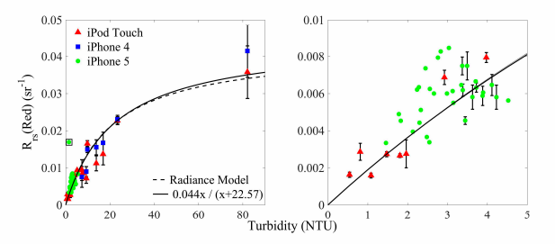

איור – התאמה של מודל למדידות מהאפליקציה לערכי עכירות האמיתיים של המים שמהם נלקחו, הגרף הימני הוא תקריב לערכי העכירות הנמוכים בגרף משמאל.

התמונה נלקחה מ- $REF _Ref144652007 \backslash r \backslash h ‏[1]$

### צינור שקיפות

צינור שקיפות (transparency tube) הינו צינור שקוף שבתחתיתו ישנה דסקת סצ'י (Secchi disk), דסקה המחולקת לשני רבעים לבנים ושני רבעים שחורים, ולאורך הצינור ישנן שנתות אשר מסמנות את הגובה מהתחתית.

מדידת העכירות על ידי צינור שקיפות מתבצעת כך: ממלאים את הצינור במים מהמקור אותו נרצה למדוד עד הסוף ומתחילים לרוקן את הצינור בעזרת השסתום בתחתית עד אשר מתחילים להבחין בדסקה, בודקים מה הגובה אליו המים הגיעו בצינור ומשתמשים בטבלת ערכים המסופקת על ידי היצרן על מנת להמיר את הגובה של המים בצינור לערך של עכירות, ביחידות NTU.

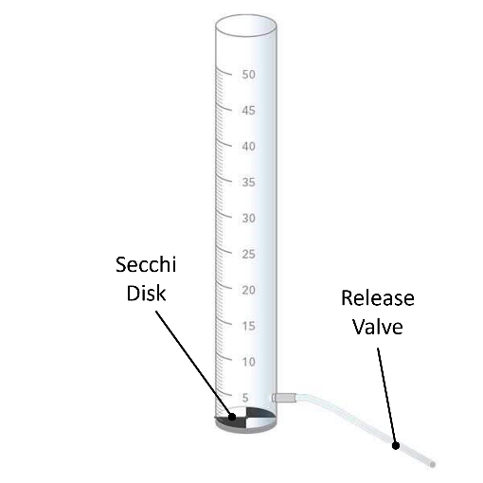

איור – שרטוט של צינור שקיפות בגובה של 50 ס"מ עם דסקת סצ'י בתחתית.

התמונה נלקחה מ- <https://www.ysi.com/parameters/turbidity>

המוצר הינו זול מאוד וקל לשימוש אך הוא מוגבל מאוד בערכי העכירות שהוא יכול לייצג, על מנת למדוד ערכי עכירות נמוכים נצטרך צינור גבוה מאוד. אך חסרונו העיקרי של צינור השקיפות הוא התבססותו על ראייתו של המשתמש על מנת לקבוע את העכירות ולכן אינו יכול לתת דיוק ברזולוציה גבוהה ואף עבור משתמשים שונים וגם אותו משתמש במדידות שונות נקבל ערכים מעט שונים, בנוסף גם בתנאיי תאורה שונים המים יראו למשתמש שקופים יותר או פחות ונקבל ערכי עכירות שונים.

## מושגים בסיסיים

לפני שנציג את הגישות האפשריות למדידת עכירות המים, נגדיר תחילה כמה מושגים על מנת לייצר שפה משותפת איתה נוכל לתאר את הגישות האפשריות ולהשוות ביניהן.

### מודל היווצרות תמונה כללית $REF _Ref144918901 \backslash r \backslash h \backslash * MERGEFORMAT ‏[7]$

עבור סצנה הנמצאת תחת הארה סביבתית בלבד, בכל פיקסל $p$ בתמונה נמדד ראדיאנס $i_{p}$. נסמן את הראדיאנס הנפלט מאובייקט מסוים בקו הראיה של הפיקסל $p$ ($LOS_{p}$) כ- $i_{p}^{\left(0\right)}$. נניח כי מקדם הדעיכה של התווך בו נלקחת התמונה הוא קבוע במרחב, אך עדיין יכול להשתנות בתדר , נסמנו $β$ והוא ביחידות של $\left[m^{-1}\right]$. לכן לפי חוק בר-למברט (Beer-Lambert), הראדיאנס שנמדד ב- $p$ הינה:

|  |  |  |
| --- | --- | --- |
| $$( SEQ משוואה \backslash * ARABIC 1)$$ | $$i_{p}≜i_{p}^{\left(0\right)}e^{-\int_{X∈LOS_{p}}{βdX}}+i_{p}^{ambient} \left[\frac{W}{m^{2}⋅sr}\right]$$ |  |

כאשר $i_{p}^{ambient}$ הוא הרדיאס הנקלט בפיקסל מהסביבה ולא מהאובייקט אשר נמצא על $LOS_{p}$.

הניחות של הראדיאנס במעבר בתווך נגרם על ידי תופעות הפיזור והבליעה של האור, נמדל את השפעת התופעות הללו על ידי המקדמים $β_{A}$ מקדם הבליעה ו- $β_{S}$ מקדם הפיזור. מתקיים:

|  |  |  |
| --- | --- | --- |
| $$\left( SEQ משוואה \backslash * ARABIC 2\right)$$ | $$β≜β_{S}+β_{A} \left[m^{-1}\right]$$ |  |

בנוסף, נגדיר את הקונטרסט המתאר את הבדל עוצמת הראדיאנס בין אובייקט לרקע שלו:

|  |  |  |
| --- | --- | --- |
| $$\left( SEQ משוואה \backslash * ARABIC 3\right)$$ | $$C≜\frac{i_{p}-i_{p}^{ambient}}{i_{p}^{ambient}}$$ |  |

## שיטות קיימות

נסתכל כעת על השיטות הקיימות למדידת מקדמי הדעיכה של המים בעזרת מצלמה ונדון ביתרונות וחסרונות של כל אחת על מנת לבחור את הפתרון הטוב ביותר עבור השימושים שלנו.

### דיסק סצ'י $REF _Ref144923994 \backslash r \backslash h ‏[8]$

בשיטה זו, דיסקת סצ'י (כמתואר ב-‏2.1.4) מורדת אנכית מפני גוף המים לעומקם עד כאשר הדיסקה מגיעה לנקודה בה לא ניתן להבחין בה יותר. כעת, נמדוד את העומק הנ"ל וממנו נחלץ את מקדם הניחות של המים $β$, היכולת להפריד בשיטה זו בין המקדמים $β_{A}$ ו- $β_{S}$ הוא מוגבל.

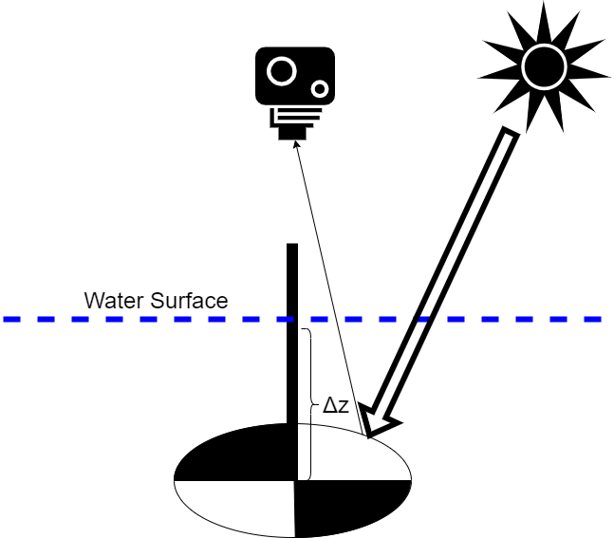

איור – סכמה של שיטת המדידה בעזרת דסקת סצ'י כאשר $Δz$ הוא מרחק ההעלמות של הדיסק.

מהשיטה הזו, עבור מקדם ניחות $β$ קבוע לאורך $LOS_{p}$, נקבל ממשוואה $(1)$ את מקדם הניחות:

$$β=\frac{\ln\left(\frac{i_{p}^{\left(0\right)}}{i_{p}-i_{p}^{ambient}}\right)}{Δz}$$

כאשר $i_{p}^{\left(0\right)}$ היא הראדיאנס שנמדד מהדסקה בגובה פני המים ו- $i_{p}$ היא הראדיאנס שנמדד מהדסקה בעומק $Δz \left[m\right]$.

ההגבלה המרכזית של שיטה נובעת מכך שאנו מורידים את המטרה עד לעומק שהיא כמעט ולא נראית בו יותר ולכן נדרש שגוף המים יהיה עמוק מספיק.

### מדידת פיזור אחורי $REF _Ref144830624 \backslash r \backslash h ‏[6]$

בשיטה זו נעשה שימוש בתופעת הפיזור האחורי (back scatter) על מנת למדוד את מקדמי הניחות של התווך. מניחים כי המדידה נעשית ללא שום הארה פרט למקור אור כמתואר באיור, כלומר $i_{p}^{ambient}≡0$ וכן כי אין אף אובייקט עם החזר לא זניח בטווח הראיה של המצלמה.

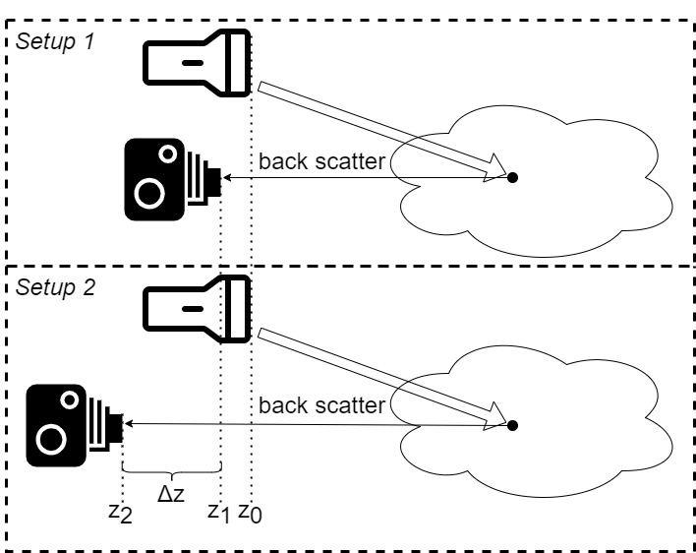

איור – תיאור סכמתי של שיטת מדידת הפיזור האחורי.

נסמן את התמונה הנלקחת מהמצלמה ב- $setup 1$ כ- $i_{1}$ ואת זו הנלקחת מהמצלמה ב- $setup 2$ כ- $i_{2}$. בשיטה זו ניקח שתי תמונות כאשר ההבדל היחידי הוא תזוזה של המצלמה ב- $Δz$ לכיוון הנגדי מכיוון הצילום, כך שמתקיים כי $z_{2}=z_{1}+Δz$. ממשוואה $(1)$ נקבל כי:

$$i_{2}=\exp\left(-β⋅Δz\right)⋅i_{1}$$

ההגבלות של שיטה זו היא שעל מנת ונקלוט בכל תמונה את אך ורק את הפיזור האחורי של המים נדרש שגוף המים מספיק גדול ועמוק כך שלא נקבל אור ממקורות אחרים כמו תאורה טבעית מהשמש (או למדוד בלילה) והחזרים מהשפות, התחתית ועצמים אחרים בגוף המים.

### ניחות דיסק שחור $REF _Ref144925308 \backslash r \backslash h ‏[9]$

שיטה זו דומה באופייה לשיטת דסקת הסצ'י אך מכיוון והדסקה כולה שחורה אין תלות בזווית הדסקה ביחס למקור האור או לזווית בה נראית הדסקה.

בשיטה זו נעשה שימוש במכשיר דמוי פריסקופ כמו שניתן לראות באיור 12, כך שניתן לצלם תמונות גם בציר האופקי כאשר המצלמה נמצאת מחוץ לגוף המים וכך ניתן לבטל את הדרישה לגוף מים עמוק יחסית.

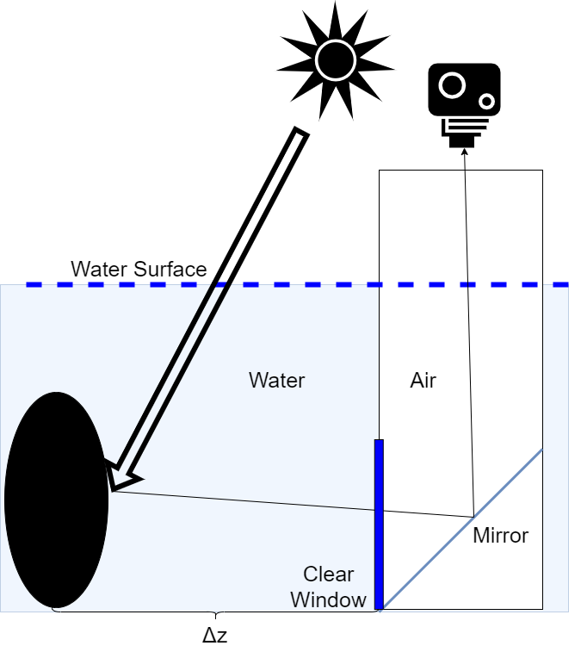

איור – תיאור סכמתי של שיטת ניחות דיסק שחור.

עבור דסקה שחורה לחלוטין מתקבל ממשוואה $\left(3\right)$ שיש לה קונטרסט על פני המים $C_{0}≡-1$, וכן מתקבל שניתן לחלץ את מקדם הניחות של המים ע"י $β=\frac{\ln\left(-\frac{1}{C_{T}}\right)}{Δz}$, כאשר מסמנים $C_{T}$ הוא הקונטרסט של המטרה במרחק $Δz$- בו המטרה כמעט אינה ניתנת להבחנה ביחס לרקע.

אמנם שיטה זו מתגברת על מס' חסרונות של שיטת דסקת הסצ'י בעיקר בכך שהיא מתאימה גם למקורות מים רדודים יחסית, אך מכיוון והיא מתייחסת לקונטרסט בין הדסקה לרקע, נדרש לאכוף תנאים גם על הרקע, בין השאר שיהיה נקי מעצמים בטווח הראיה.

### שיפורים אפשריים לשיטות

השיטות שהוצגו מציבות מס' אתגרים:

* בכל השיטות החישוב מבוצע על סמך מדידה של ראדיאנס או קונטרסט במרחק התחלתי לעומת מדידה במרחק אחר – ובעקיפין נדרש שהפרמטרים של מכשיר המדידה (איזון לבן, צמצם, פוקוס...) ישמרו זהים בין שתי המדידות הנ"ל כך שלא תהיה הפרעה למדידה עקב גורמים זרים.
* כל השיטות מציבות דרישות יחסית נוקשות על גוף המים בו נעשית המדידה – נדרש להגיע למרחק (בין אם אופקי או אנכי) בו המטרה כמעט ואינה נראית, וכן ישנה דרישה ל"סטריליות" של גוף המים הנדגם במובן שלא יהיה שום עצם פרט למטרה בטווח הנראה – דרישה שקשה לאכוף פרקטית.
* לרוב מכשירי המדידה יש שלושה ערוצי צבע ($RGB$) ולכן המידע שנוכל למצות מהחישובים יהיה מוגבל לתכולת התדר של ערוצים אלו ולא ניתן יהיה לקבל מידע מדויק אודות אורכי גל (או תחומי אורכי גל) ספציפיים המוכלים בתחום תכולת התדר של ערוץ זה או אחר.

על מנת להתגבר על קשיים אלו נציע את השיפורים הבאים לשיטות הקיימות:

* רכישת תמונה עם שתי מטרות זהות הניצבות במרחק שונה ביחס למצלמה – רעיון זה בא לפתור את הן את הסטריליות הנדרשת מגוף המים והן הצורך בשמירה על פרמטרי צילום, וכן הומוגנית של הסביבה מבחינת תאורה וכו' בין שתי תמונות, ניתן להכיל רעיון זה גם על שיטת ניחות דיסק שחור וגם על שיטת דיסק סצ'י כמודגם באיור 13.

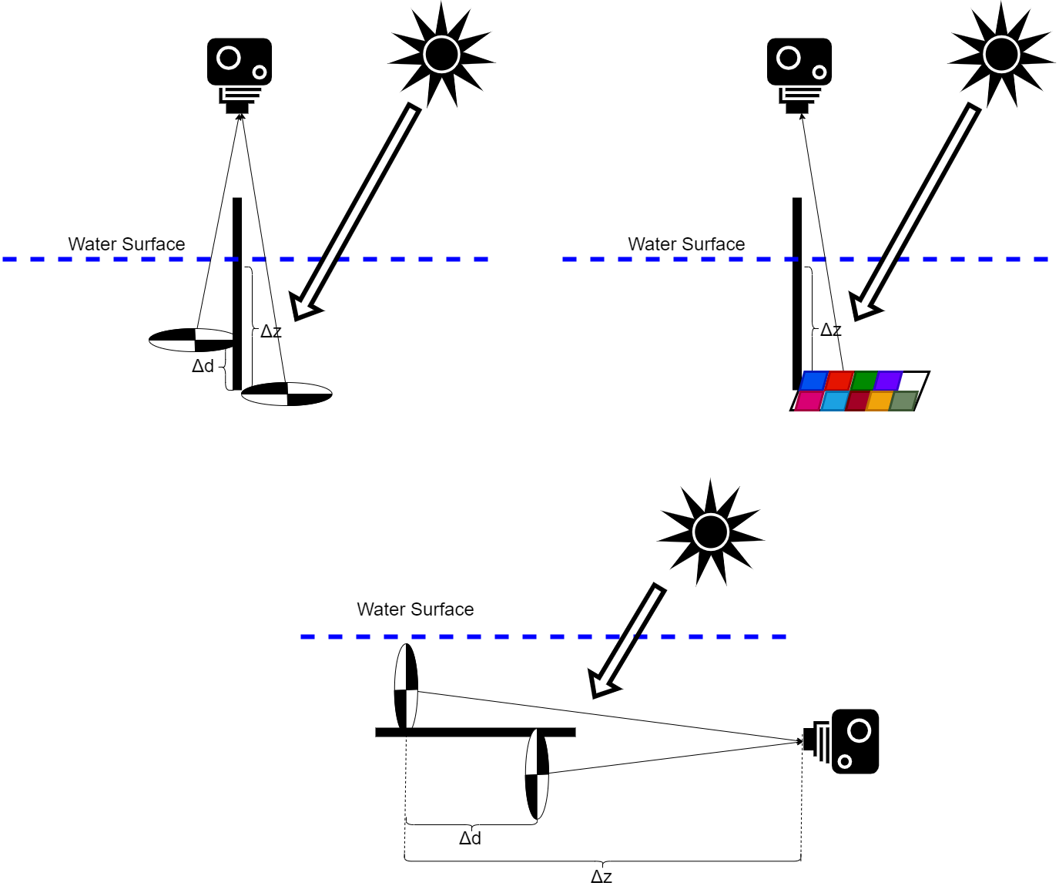

איור - שימוש בשתי דסקות ברכישת התמונה.

* שימוש במטרה בעלת מס' אזורי צבע שונים עשוי לעזור לשפר את הרזולוציה בתדר של מקדמי הדעיכה בתחום האור הנראה, בדומה להצעה ב- $REF _Ref144830624 \backslash n \backslash h \backslash * MERGEFORMAT ‏[6]$, וכפי המוצג באיור 14.



איור - שימוש במטרה צבעונית לשיפור יכולת ההבחנה בתדר.

# פתרון נבחר

פרק זה ידון בפתרון שהצענו, המבוסס על הידע שנרכש במהלך סקר הספרות והמחקר המקדים, תכנון ומימוש האלגוריתם המיישם אותה, וכן בשיקולים והאתגרים המרכזיים שעלו במהלך הפיתוח.

## הנחות עבודה ודרישות מהפתרון הנבחר

המטרה העיקרית שלשמה נעשה הפרויקט הינו מיקור המונים של מידע, כלומר יש להניח שהמודדים אינם עובדי מעבדה מנוסים וכן שקשה לאכוף תנאים נוקשים על סביבת המדידה, מטרה זו מציבה מס' דרישות:

* כל פתרון שיוצע יוכל להיות מבוצע בפשטות, על ידי כל אדם, ובעזרת ציוד בעל זמינות גבוהה ומחיר נמוך ככל הניתן.
* הפתרון צריך להיות מבוסס מדדים אובייקטיבים בלבד – למשל אין להסתמך על מערכת הראיה האנושית כמדד.
* על הפתרון להיות מתאים למגוון רחב של גופי מים – הן מבחינת ממדי גוף המים והן מבחינת המצאות גופים זרים.
* הפתרון צריך להיות בלתי תלוי בכלל גורמי הסביבה כגון עוצמת התאורה, גוון התאורה, דגם המצלמה וכו'.

עם זאת, נוכל להניח מס' הנחות:

* מקור המים גדול מספיק על מנת להכיל את מערך המדידה אשר יכלול מצלמה ומטרות.
* התכונות האופטיות של המים הומוגניות מרחבית בתחום שבין המטרות והמצלמה.
* ישנה ראות מספקת לביצוע מדידות אופטיות בגוף המים.
* התאורה הטבעית הינה אחידה בתחום אזור המדידה (אין אזורים מוצלים).
* החזר תאורה מהקרקעית\גדות גוף המים זניחים.

## תיאור מערך המדידה הנבחר

בהתאם להנחות שהצגנו ב-‏5.1 וההצעות שהעלינו ב-‏4.3.4, נבחר להשתמש במצלמת טלפון נייד, כשם שאלו נפוצים כיום מאוד, וכן כבר נמצא שאיכות המצלמות בטלפונים ניידים מודרניים הינה מספקת לצורך ביצוע מדידות מדעיות $[10]$ ‏.

נשתמש במערך בעל שתי מטרות כך שיש צורך בתמונה בודדת לצורך המדידה, שימוש בתמונה בודדת מייתר גם את הצורך לאכוף שמירה על פרמטרי צילום אחידים לאורך המדידה ובכך תורמת לחסינות המדידה בפני מודדים שאינם מיומנים.

נבחר להשתמש במטרות דמויות דסקת סצ'י – מפני ששימוש בדסקה זו מאפשרת לא להסתמך על השוואה לפיקסלים הסובבים את המטרה בעת חישוב קונטרסט, כפי שצוין ב-‏4.3.3, וכן דסקה זו פשוטה יותר לייצור מאשר דסקה צבעונית – ואכן פשטות מערך המדידה הוא יעד חשוב של פרויקט זה, נציין גם כי ככל שישנם פחות סגמנטים שונים בדסקה, כך ישנם יותר פיקסלים מכל סגמנט כזה, דבר שמאפשר להתגבר בצורה טובה יותר על רעש מדידה למשל ע"י מיצוע על ערכי המדידה עבור אותו סגמנט.

נבחר לבצע את המדידה כך שהמצלמה תהיה בתוך המים – אנו מאמינים שהמחיר שאנו משלמים על כך (יש צורך במגן אטום למים לטלפון) הינו זניח ביחס לאיכות המידע שניתן לאסוף בשיטה זו – כאשר הטלפון נמצא בתוך המים אין השפעה לתופעות אופטיות על שפת המים כמו השתקפויות שעשויות לשבש את המדידה.

נציע את מערך המדידה הבא:

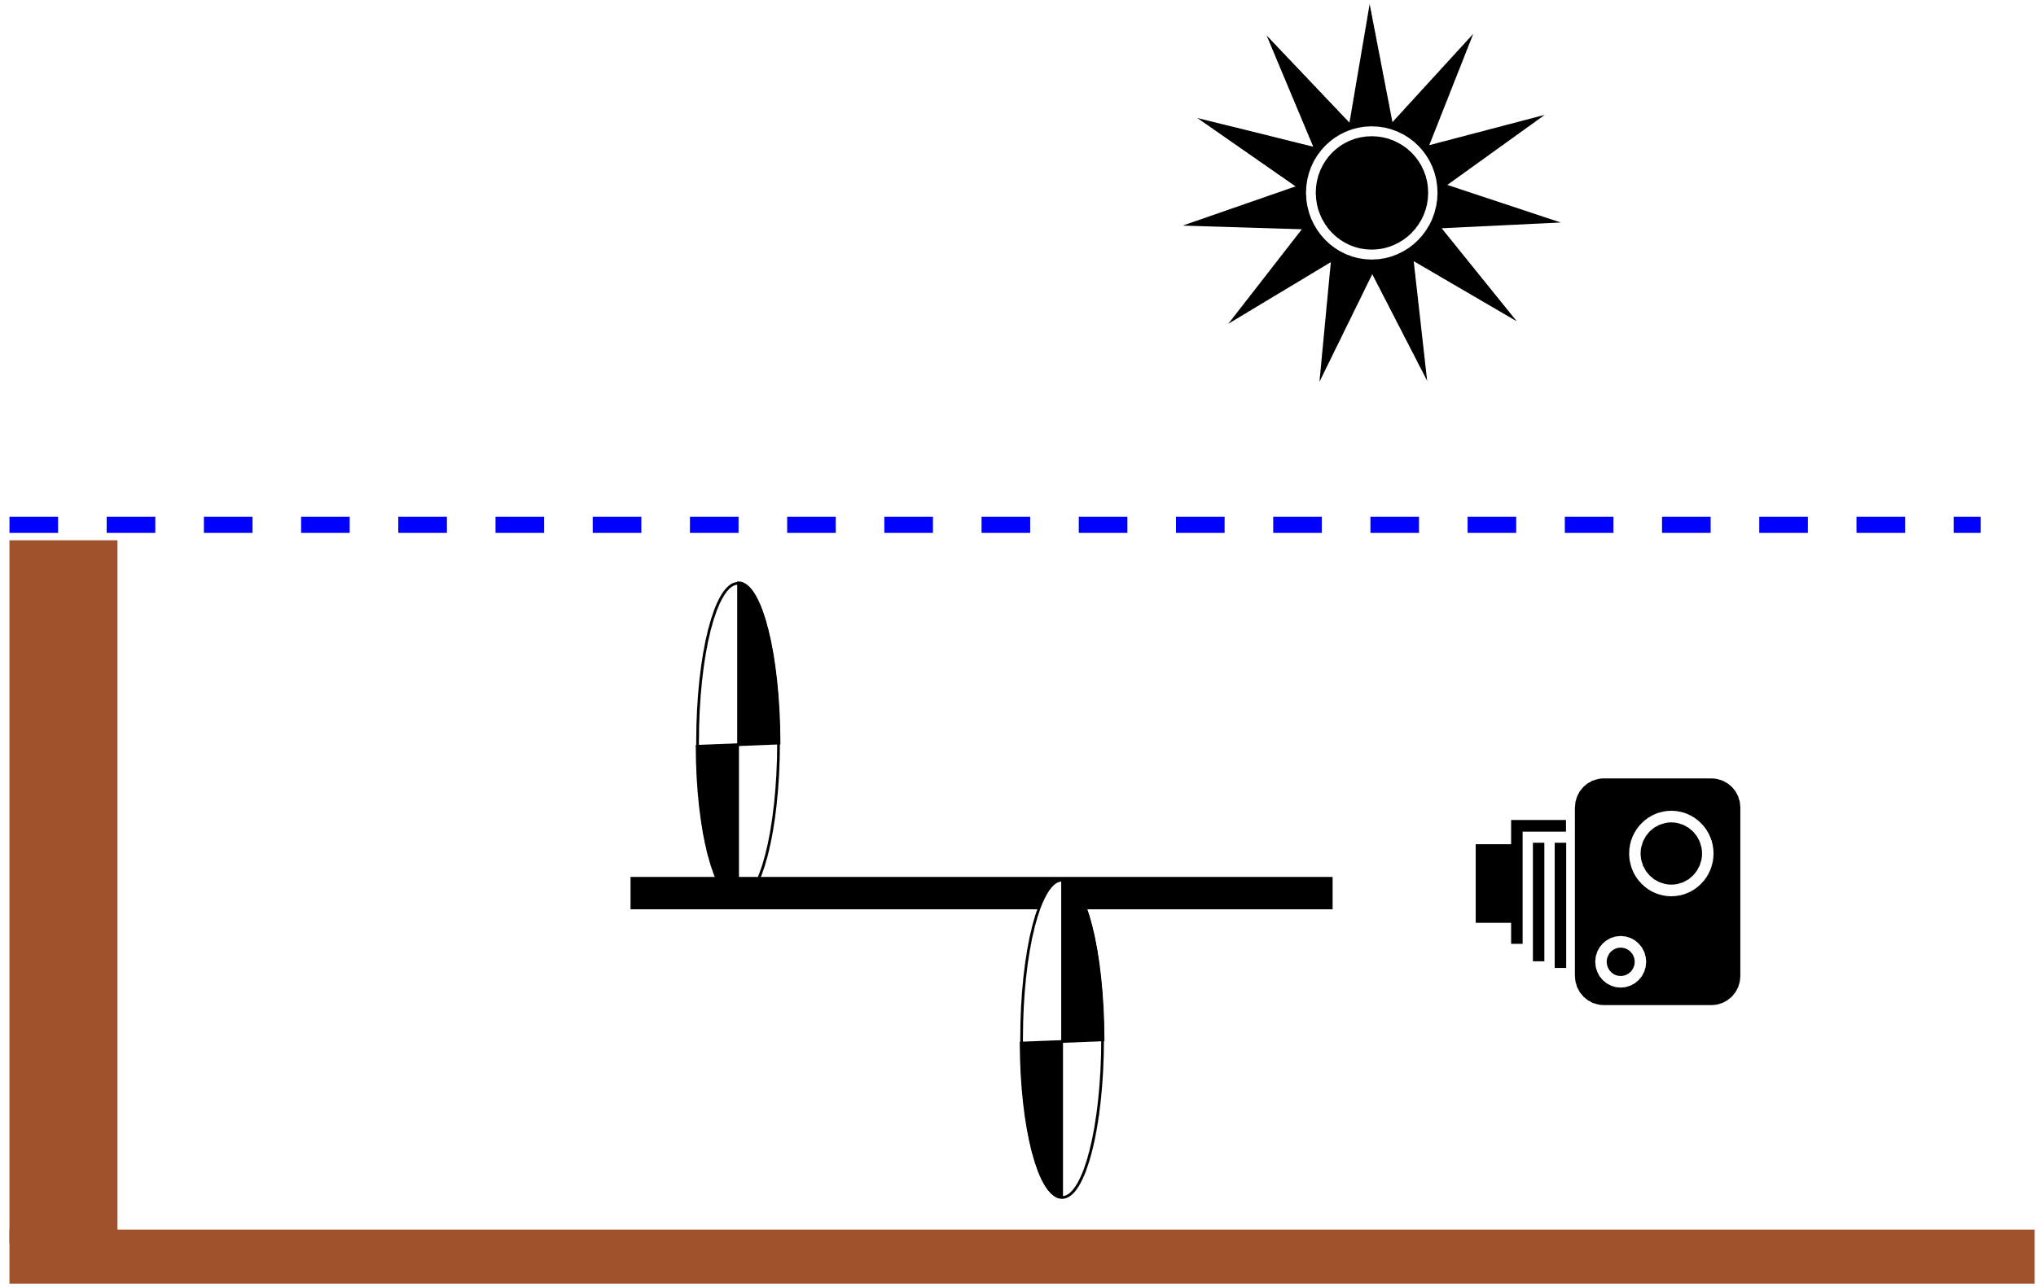

איור - תיאור סכמתי של מערך המדידה של הפתרון הנבחר

## המודל הפיזיקלי

אנו מעוניינים בחילוץ הפרמטר $β$ המאפיין את המים בגוף המים הנמדד, נשתמש בחוק בר-למברט – משוואה $(1)$, עבור כל אחת מהמטרות:

לצורך אחידות ובהירות ההסבר אנו נתייחס מכאן והלאה למטרה הקרובה כמטרה 1, ולמטרה הרחוקה מהמצלמה כמטרה 2, אך נדגיש כי המטרות נבדלות במרחקן מהמצלמה בלבד ופרט לכך הן זהות לחלוטין בכל מאפייניהן.

עבור פיקסל $p_{1}$ אשר רואה את מטרה 1:

$$i_{p_{1}}=i_{p}^{\left(0\right)}e^{-β⋅Δx_{1}}+i_{p_{1}}^{ambient}$$

ובאופן דומה עבור פיקסל $p_{2}$ אשר רואה את מטרה 2, נשים לב כי $i_{p_{1}}^{\left(0\right)}=i_{p_{2}}^{\left(0\right)}≜i_{p}^{\left(0\right)}$ זאת משום שהמטרות הינן זהות ובהתאם להנחות ההארה עליהן זהה.

עבור הפיקסלים אשר רואים את חלקי המטרה השחורים של מטרה 1 מתקיים $i_{p_{1,black}}^{\left(0\right)}=0$ ולכן עבור פיקסלים אלו $i_{p_{1,black}}=i_{p_{1}}^{ambient}$ ובאופן דומה עבור מטרה 2.

מכאן נוכל לחלץ את הפרמטר $β$:

$$\frac{i_{p_{1}}-i_{p_{1}}^{ambient}}{i_{p_{2}}-i_{p_{2}}^{ambient}}=\frac{i_{p_{1}}-i_{p_{1,black}}}{i_{p_{2}}-i_{p_{2,black}}}$$

$$=\frac{i_{p}^{\left(0\right)}e^{-β⋅Δx_{1}}}{i_{p}^{\left(0\right)}e^{-β⋅Δx_{2}}}=e^{-β⋅\left(Δx_{1}-Δx_{2}\right)}$$

$$⇒β=-\frac{\ln\left(\frac{i_{p_{1}}-i_{p_{1}}^{ambient}}{i_{p_{2}}-i_{p_{2}}^{ambient}}\right)}{Δx_{1}-Δx_{2}}$$

נשים לב גם שבדרך זו של חילוץ הפרמטר גם התייתרה התלות ב- $i_{p}^{\left(0\right)}$, כלומר הפרמטר אותו אנו מחלצים לא תלוי ברדיאנס ההתחלתי מהמטרה- בהתאם להנחה שעל הפתרון להיות בלתי תלוי בתנאי הסביבה.

נציין שלמעשה $β$ יכול להיות סקלר – עבור תמונות גווני אפור, ויכול להיות גודל וקטורי אשר מתאים מקדם דעיכה לכל ערוץ (תחום אורכי גל) בתמונה, לצרכים מעשיים - ערוצי RGB אשר נפוצים כערוצים לייצוג תמונה.



איור - תיאור המודל הפיזיקלי

## סימולציות

כדי לפתח את האלגוריתם ולבחון את ביצועיו בחרנו להתחיל מתמונות סימולציה סינטטיות מכמה טעמים:

* שימוש בתמונות סימולציה אפשר לנו לבחון סוגים שונים של מטרות בלי צורך לייצר אותן פיזית, ונתן לנו גמישות לערוך במטרות שינויים ככל שנדרש מבלי השלכות של ציוד, עלות חומרים וכיו"ב.
* סימולציה ממוחשבת מאפשרת שליטה מלאה ומדויקת על המאפיינים הפיזיקליים אותם נרצה למדוד.
* בעזרת סימולציה ממוחשבת ניתן לייצר מדידות בקלות יחסית ללא תלות בציוד צילום או מדידה וזמינות אתר למדידות.

בחרנו להשתמש בספריית Mitsuba $REF _Ref144983328 \backslash r \backslash h \backslash * MERGEFORMAT ‏[11]$ המאפשרת רינדור (rendering) של סצנות מורכבות תוך התחשבות בתופעות אופטיות פיזיקליות.

### תיאור הסצנה

הסצנה כללה את המצלמה, בעלת מרחק מוקד 20mm, פוקוס המותאם כך שהמטרות בסצנה יראו בבירור, שתי מטרות דמויות דסקת סצ'י, ומקור אור המטיל תאורה אחידה על כל הסצנה. המצלמה והמטרות שרויים בתווך בעל מקדמי ניחות ($β_{A},β_{S}$) הומוגניים במרחב ופונק' פאזה Henyey-Greenstien עם פרמטר $g_{HG}=0.9$ אשר מהווה קירוב טוב $REF _Ref144991131 \backslash r \backslash h \backslash * MERGEFORMAT ‏[12]$ לאופי הפיזור של מים במקורות טבעיים.

דפנות גוף המים וכן הרצפה בעלי השפעה זניחה על האזור המצולם.

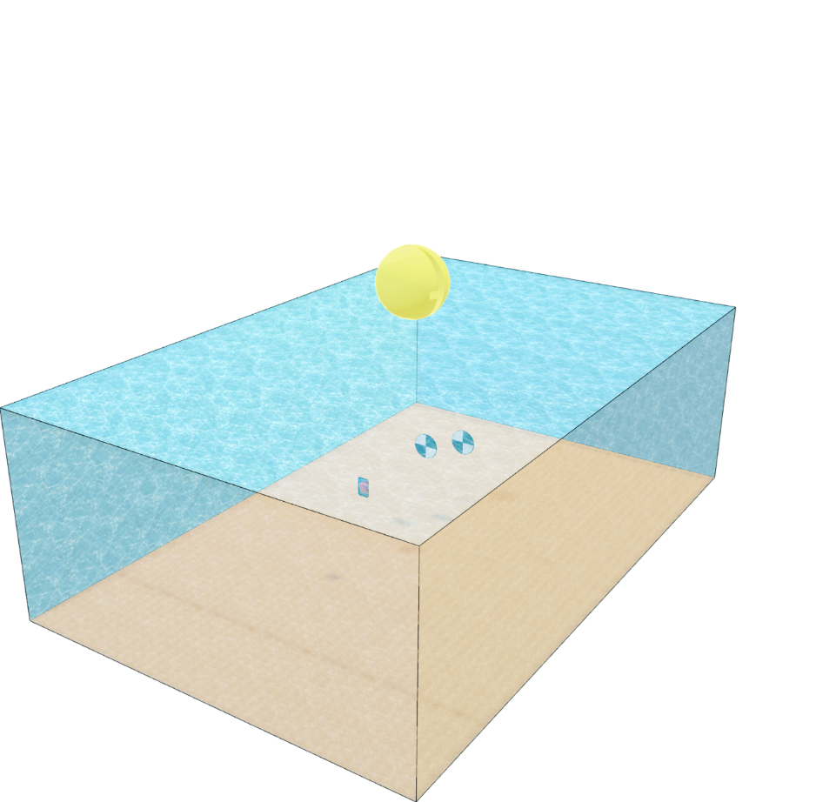

איור - תיאור סכמתי של הסצנה בתמונות הסימולציה.

### אתגרים בשימוש בסימולציות ופתרונם

לצד היתרונות שציינו, במהלך הניסיון ליצור תמונות סינטטיות, אשר נאמנות לתופעות האופטיקה הפיזיקלית, נתקלנו בלא מעט קשיים, חלקם נבעו מחוסר ההבנה שלנו כיצד יש להשתמש בספריות, וחלקם נבעו מהמגבלות של הכלים עצמם. בפרק זה נתאר את חלק מהאתגרים הללו וכיצד לבסוף התגברנו עליהם ושינויים שנדרשנו לערוך על מנת שנוכל לדמות כראוי את הסצנה.

#### שלב הפיתוח של ספריית Mitsuba 3

זוהי הגרסה המתקדמת ביותר הזמינה כיום של הספרייה, לכן ניסינו ראשית להשתמש בגרסה זו, על אף שלא היו פרויקטים רבים של המעבדה שהתבססו עליה, ולכן גם מלאי המקורות והתמיכה שיכולנו לקבל היה מצומצם, בנוסף, היות והספרייה מתפתחת כל העת, בזמן שניסינו להשתמש בה לצרכים שלנו ככל הנראה עוד היו חסרים הרכיבים שמטפלים כראוי בסוגי תווכים שונים, מה שהוביל ללא מעט תוצרי סימולציה מוזרים ועלה לנו בזמן רב, להלן מס' דוגמאות:

* תמונות רועשות במיוחד כאשר מגדירים תווך בעל מקדמי דעיכה:

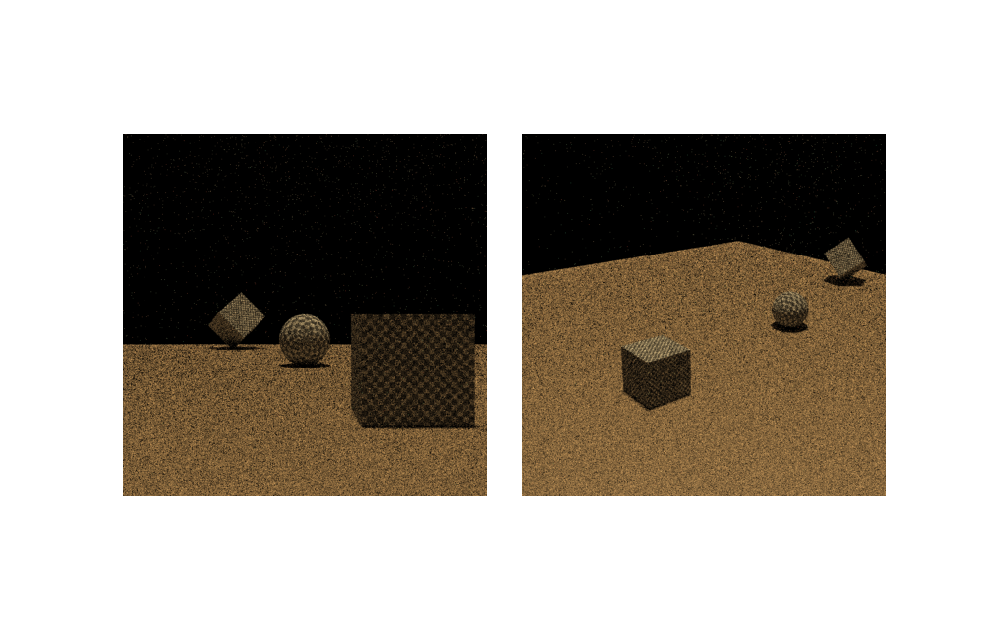

איור - תמונה רועשת במיוחד כאשר החיישן נמצא בתוך התווך.

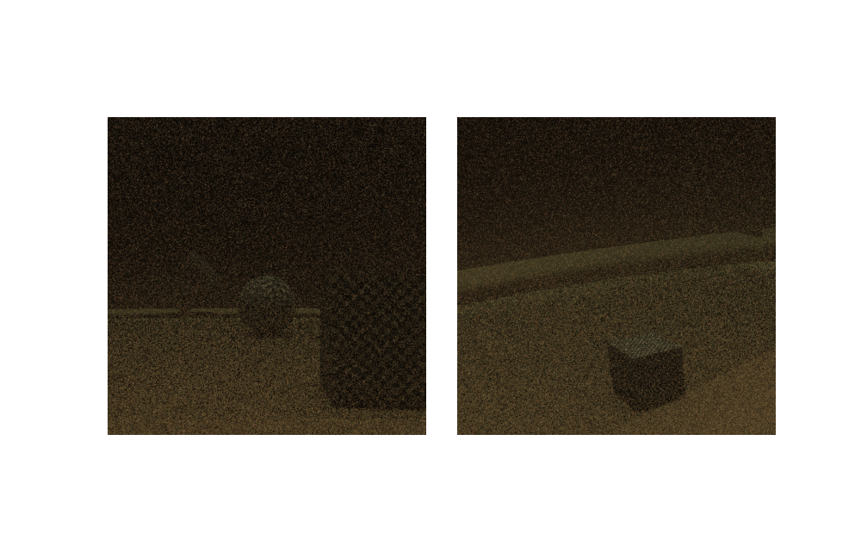

איור - תמונה רועשת במיוחד כאשר החיישן נמצא בדיוק מחוץ לתווך.

* רעש בלתי מוסבר כאשר משתמשים באלמנטים בעלי שקיפות:

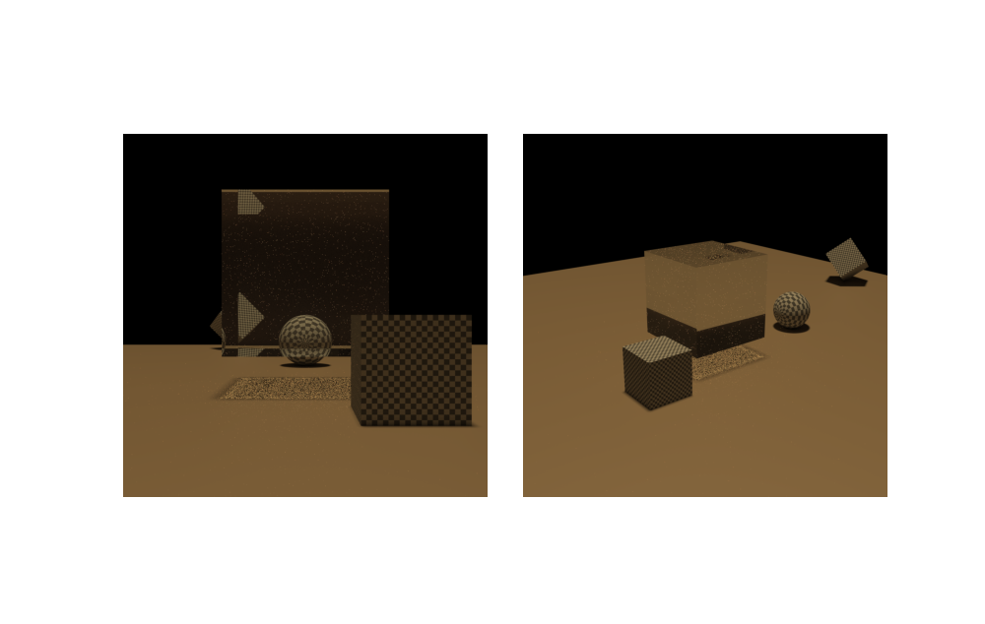

איור - רעש בצל המוטל מאלמנט עם שקיפות.

* בשילוב עם מקורות אור מסוימים, אלמנטים שקופים מטילים צל כמו אלמנטים אטומים לחלוטין ובנוסף כאשר מציבים את החיישן בתוך הנפח השקוף, התמונה יוצאת שחורה לחלוטין.

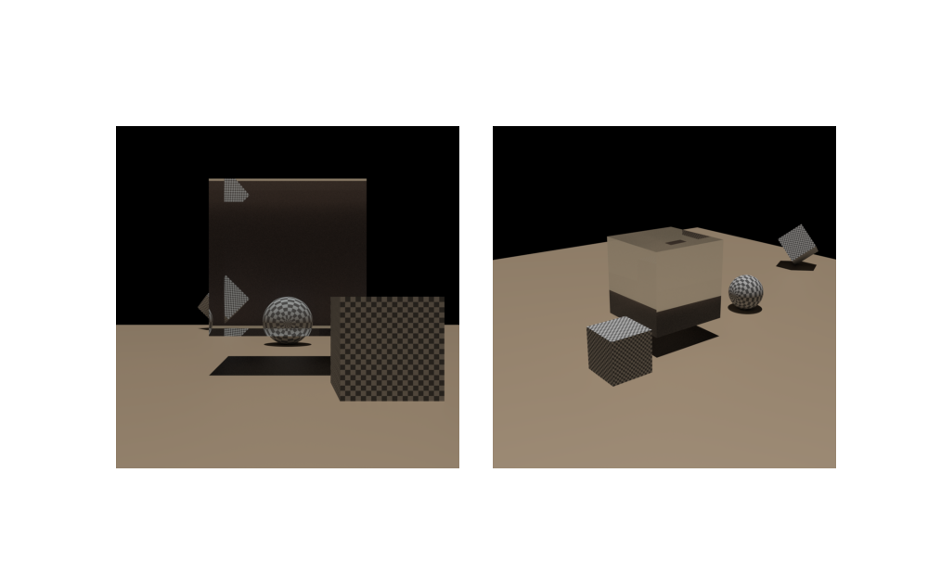

איור - אלמנט עם שקיפות מטיל צל מלא.

עקב אי היכולת לדמות את הסצנה שלנו תחת הקשיים הללו, החלטנו להשתמש בגרסה ישנה יותר של מיצובה (Mitsuba 0.5), משום שבה כבר היו ממומשים כל המאפיינים שלהם הזדקקנו ובנוסף במעבדה היה ניסיון רב יותר בשימוש עם גרסה זו.

נציין שמאז שנתקלנו בקשיים אלו הספרייה התקדמה רבות וייתכן והקשיים בהם נתקלנו כבר לא מהווים מחסום.

#### אופן הגדרת תווך תת-מימי

בתחילה ניסינו לייצר נפח תלת-ממדי בסימולציה ולאפיין אותו בתכונות האופטיות של המים, אמנם תוצרי הסימולציה שקיבלנו נראו מציאותיים בהחלט אך ניתוח חישובי של מקדמי הדעיכה הראה שבצורה הסימולציה אינה מתיישבת עם עקרונות פיזיקליים, בפרט חוק בר-למברט לא התקיים – התקבל פקטור לא מוסבר בין המקדמים אותם ציפינו לקבל ואלו שאותם קיבלנו בפועל.

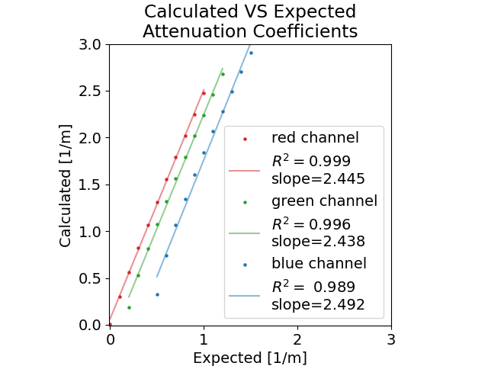

איור - חוק בר-למברט לא מתקיים עבור מידול המים כנפח תלת ממדי.

בסופו של דבר מצאנו כי ניתן להגדיר את המצלמה כך שהיא שרויה בתווך עם מקדמי הדעיכה, לאחר מס' ניסיונות, התברר כי בצורה זו אכן מתקיימים כל העקרונות הפיזיקליים להם ציפינו.

#### הגדרת מקדם שבירה אופטי

על מנת לדמות צילום בתווך תת מימי, הבנו שעלינו לדמות גם את מקדם השבירה של המים, נציין כי אין למקדם הזה השלכות על המודל הפיזיקלי שלנו על רק על הצורה הגיאומטרית שבה יראו המטרות – למשל הגדלה או עיוות מסוים, לגדלים אלו יש השפעה על האופן שבו אנו מחשבים את המרחק למטרה כפי שיוסבר בהמשך.

בתחילה ניסינו להצמיד את מאפיין מקדם השבירה לנפח התלת ממדי אשר ייצג את גוף המים, מאחר והניסיון למדל את גוף המים כנפח תלת ממדי נכשל (ראה ‏5.4.2.2), ניסינו לייצג את מקדמי השבירה ע"י משטח דו ממדי הניצב קרוב למצלמה כך שכל הסצנה נראית דרכו, נראה היה שמבחינה גיאומטרית המשטח נתן את ההשפעה שלה ציפינו, אך מבחינת חישוב מדמי הדעיכה נראה שהמשטח הוסיף השפעה לא רצויה ששיבשה את החישובים שלנו, וגם כאן גרם לאי-ציות לחוק בר-למברט ועקרונות פיזיקליים נוספים.

בגרף המוצג אנו מצפים לקבל מקדמי דעיכה $0.4\left[\frac{1}{m}\right]$ בכל אחד משלושת הערוצים, ניתן לראות שעקב נוכחות המשטח הממדל את מקדם השבירה של המים נוספה תלות בלתי רצויה במרחק שבין המטרות למצלמה.

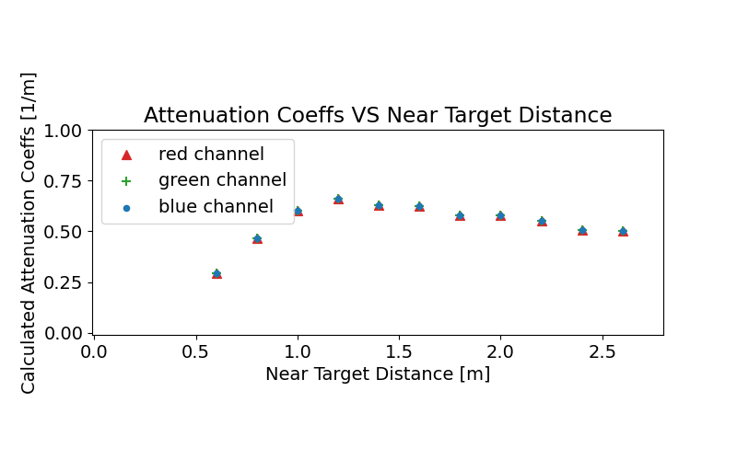

איור - תוצאות חישוב מקדמי דעיכה בנוכחות משטח הממדל מקדם שבירה.

בסופו של דבר החלטנו לוותר על המשטח לאחר שהוכחנו שאנו מסוגלים להתמודד עם ההשפעה הפיזיקלית שניסינו לדמות בעזרתו- העיוות הגיאומטרי.

### הגדרת מקור תאורה

בתחילה ניסינו להגדיר את מקורה התאורה בסצנה כמקור נקודתי וכמקור נקודתי בקירוב – מקור כדורי הנמצא בגובה רב מעל הצנה, אך מצאנו שבצורה כזו התאורה בסצנה, ובפרט התאורה שנופלת על המטרות אינה אחידה. בנוסף כאשר משלבים תווך עם תכונות של פיזור ודעיכה יוצא שצפיפות הקרניים (פוטונים) שמגיעים לחיישן נמוכה מאוד (ראה איור 24), ניסינו לפצות על כך בעזרת הגדלת הספק המקור, לבסוף התקבלו תמונות רועשות מאוד (ראה איור 25) אפילו עבור מקדמי פיזור נמוכים יחסית (בדוגמה מטה $β_{s}=(0.1,0.1,0.1)$), התנסינו במס' סוגי מקורות תאורה המוצעים ע"י Mitsuba, חלקם לא התאימו כי אינם תומכים בתווך בעל מקדמי בליעה ופיזור, כל אלו גורמים לחישוב מוטה של מקדמי הדעיכה כפי שניתן לראות באיור 26. לבסוף החלטנו להשתמש במקור אור משטחי רחב, על מנת להבטיח פיזור אחיד על כל הסצנה ובפרט על המטרות.

איור – צפיפות הקרניים עבור מקור נקודתי לעומת מקור משטחי.



איור – תמונה רועשת שנוצרה עם מקור תאורה נקודתי בקירוב.

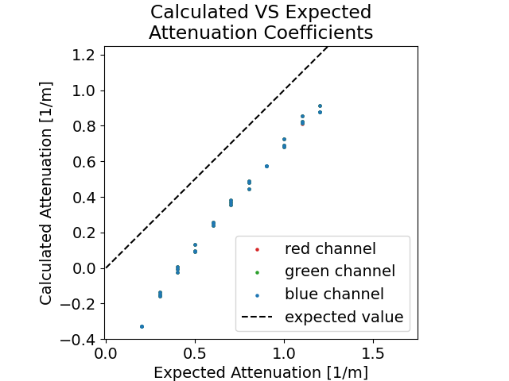

איור – מקדמי דעיכה מחושבים לעומת צפויים עבור מקור תאורה נקודתי בקירוב.

## תיאור אלגוריתם עיבוד תמונה

פרק זה ידון בתיאור האלגוריתם אותו אנו מציעים כדרך לחילוץ מקדמי הדעיכה מהתמונות – בין אם סינטטיות או טבעיות, בשיקולים בפיתוח אלגוריתם זה וכן בעיות הנדסיות בהן נתקלנו במהלך הדרך והפתרונות שהצענו להן.

האלגוריתם מורכב ממס' שלבים המתבצעים בזה אחר זה, כאשר הקלט לכל שלב הינו הפלט של השלב הקודם:

* זיהוי המטרות בתמונה.
* חישוב מרחקי המטרות.
* זיהוי הסגמנטים השונים בכל מטרה.
* חישוב מקדמי הדעיכה בהתאם למודל הפיזיקלי.

### זיהוי המטרות בתמונה

שלב זה הינו קריטי להצלחת האלגוריתם, שכן זיהוי מוטעה של המטרות יגרור חישוב מוטעה של המרחקים, זיהוי לא נכון של הסגמנטים במטרה, ולבסוף יוביל כישלון באלגוריתם ולפלט חסר כל חשיבות – לכן ישנה חשיבות רבה בהצלחת השלב.

להלן פירוט האלגוריתם אליו הגענו:

1. זיהוי גס של שתי המטרות בעזרת הפעלת אלגוריתם Active-Contours $REF _Ref145079685 \backslash n \backslash h \backslash * MERGEFORMAT ‎[13]$ פעמיים:
   1. מאתחלים שתי לולאות עגולות בעלות 400 נק' כל אחת:  
      מסלול 1: ממורכז ב- $C_{xy}=\left(\frac{1}{4}⋅\text{image_width},\frac{1}{2}⋅\text{image_height}\right)$ ובעל רדיוס $R=\frac{1}{4}⋅\text{image_width}$  
      מסלול 2: ממורכז ב- $C_{xy}=\left(\frac{3}{4}⋅\text{image_width},\frac{1}{2}⋅\text{image_height}\right)$ ובעל רדיוס $R=\frac{1}{4}⋅\text{image_width}$
   2. ממירים את התמונה לתמונת רמות אפור.
   3. מפעילים פילטר גאוסי על תמונת רמות האפור עם $σ=3$.
   4. מכווצים את הלולאות ע"י הפעלת אלגוריתם Active-Contours עד להתכנסות– השתמשנו במימוש של ספריית Scikit-Image,עם הפרמטרים:
      1. alpha=0.0001 –משפיע על המשקל של אורך המסלול באופטימיזציה, ערך גבוה יותר יתעדף מסלול קצר יותר – בחרנו לתת לפרמטר זה ערך נמוך יחסית כי אין לנו מידע מוקדם על גדלי המטרות בתמונה.
      2. beta=20 - משפיע על המשקל של חלקות המסלול באופטימיזציה, ערך גבוה יותר יתעדף מסלול חלק יותר – בחרנו לתת לפרמטר זה ערך גבוה יחסית כי אנו יודעים שלמטרות צורה עגולה ולכן המסלול שיקיף אותן יהיה יחסית חלק.
      3. gamma=0.0001 – משפיע על גודל השינוי בכל צעד – בחרנו בפרמטר זה לאח מס' ניסיונות כי הוא הציג ביצועים יציבים יחסית.
   5. מתקבלות שתי רשימות, המכילות את הקודקודים של כל לולאה לאחר ההתכנסות.

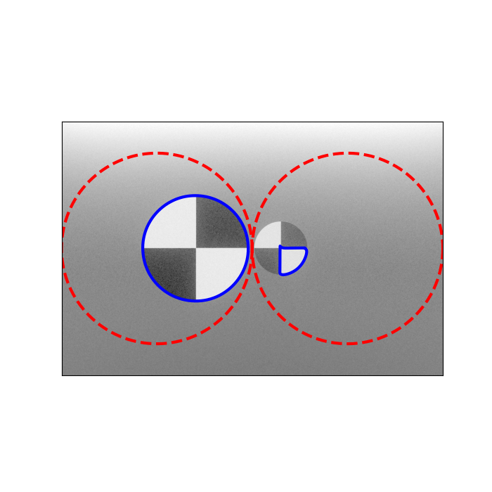

איור -דוגמה לתוצאות אלגוריתם Active-Contours

איור 27 מציג את תוצאות ריצת אלגוריתם Active – Contours, לולאת האתחול באדום מקוקו, ובכחול הלולאות לאחר התכנסות האלגוריתם, ניתן לראות כבר שהתוצאות אינן תמיד מושלמות.

1. עבור כל לולאה, ביצוע אלגוריתם Ransac לקבלת אליפסה מהפלט של Active-Contours:
   1. בצורה איטרטיבית, לאורך 400 מחזורים:
      1. נבחרים באקראי 5 קודקודים ומתאומת אליהם אליפסה – ישנה אליפה יחידה שעוברת דרך 5 נק'.
      2. ניתן לאליפסה ציון המחושב לפי פונק' האנרגיה הבאה:

$$E\left(ellipse\right)=\left(\sum_{i}{d\left(vertex\left[i\right],ellipse\right)}\right)⋅ecc{\left(ellipse\right)}^{20}⋅P_{angle\left(ellipse\right)}$$

כאשר הגדרנו:

- הוא המרחק של קדקוד מסויים לנק' הקרובה ביותר על היקף האליפסה.

$ecc(ellipse)$– הוא מדד האקסצנטריות של האליפסה – מוגדר אצלנו כיחס בין הציר הארוך לציר הקצר כלומר מקבל ערכים גדולים או שווים ל-1.

$P_{angle\left(ellipse\right)}$– מאין קנס על זווית, מוגדר כ- $\left\{\begin{matrix}1 & -0.1<angle\left(ellipse\right)<0.1 \left[rad\right] \\ 1000 & else\end{matrix}\right.$

שומרים את המודל שקיבל את הציון הטוב (הנמוך) ביותר.

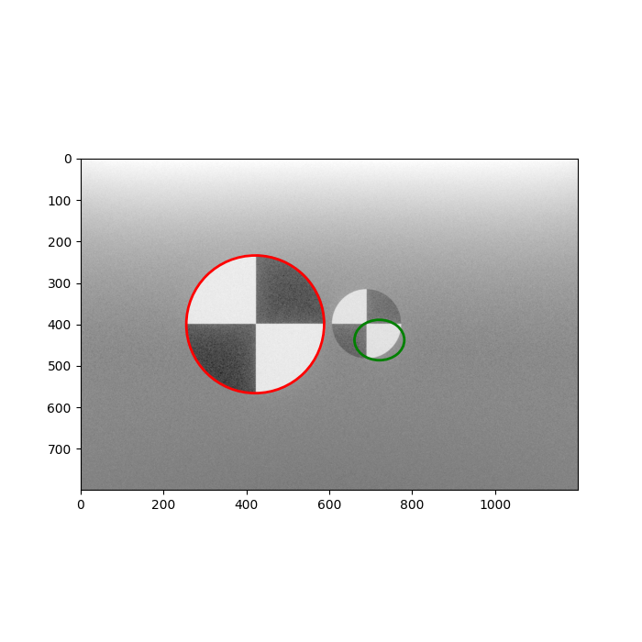

איור - תוצאות אלגוריתם Ransac לזיהוי אליפסה

באיור 28 – מוצגות האליפסות שהותאמו ללולאות, אי הדיוק באליפסה הימנית נובע מהשגיאה בזיהוי הלולאה בשלב הקודם.

1. תיקון ידני ע"י המשתמש
   1. האליפסות שזוהו בשלב הקודם מוצגות על גבי התמונה
   2. בעזרת העכבר, המשתמש יכול לתפוס ולגרור עוגנים על גבי התמונה ובכך לערוך את מיקום, גובה ורוחב האליפסות כדי לדייק את הזיהוי.

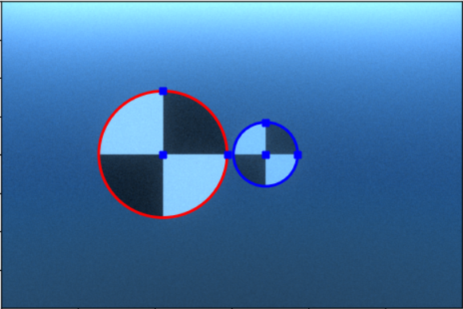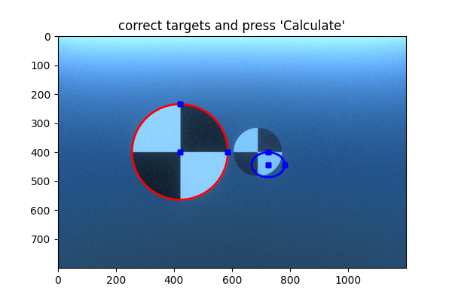

לאחר התיקון

לפני התיקון

איור - מיקומי האליפסות והעוגנים המשמשים לתיקון המיקום ע"י המשתמש.

#### שיקולים בבחירת הרכיבים באלגוריתם

אלגוריתם Active-Contours – בחרנו להשתמש באלגוריתם זה כי הוא מביא לידי ביטוי שוני של אובייקט מהרקע על גביו הוא נמצא, ואכן אנו מניחים כי ישנו שוני כזה בין המטרה לשאר הסצנה. בנוסף, אלגוריתם זה גם נותן משקל לפרמטרים אחרים שניתן להניח על המסלול המקיף את האובייקט, למשל חלקות. אלגוריתם זה נמצא כמניב תוצאות יציבות יחסית ולא מסובך מידי חישובית.

התאמת אליפסה – על אף שהמטרות עצמן הן בצורת עיגול מושלם, עקב השבירה במעבר מתווך מימי לאוויר, נוצר עיוות אופטי של המטרות ובאופן כללי המטרות יראו בקירוב כאליפסות (ראה איור 30 מטה). התאמת אליפסה, ביחס לעבודה עם המסילה המתקבלת מ-Active-Contours, מאפשרת הפרדה יעילה יותר חישובית בין הפיקסלים ששייכים למטרה מהרקע, וכן מאפשרת תיקון פשוט יותר ע"י המשתמש. לעיתים המסילה המתקבלת מ-Active-Contours איננה אליפסה מושלמת, לשם התאמת האליפסה הקרובה ביותר, בחרנו להשתמש באלגוריתם Ransac כי יש לו חסינות די טובה ל"בריחות" במסילה וכן כי ניתן לקבוע את פונק' האנרגיה אותה ממזערים כך שתתן משקל להנחות שיש לנו על האליפסות המתקבלות.



איור – המטרה מתעוותת עקב שבירה במעבר תווך אופטי.

תיקון הזיהוי ע"י המשתמש – לאחר שבחנו מס' רב של שיטות (ראה ‏3.5.1.2) לזיהוי המטרות, מצאנו שלכל אלגוריתם קשה מאוד למצוא היפר-פרמטרים שיעבדו בצורה מספקת לכל התמונות, כלומר עבור קביעה מסוימת של היפר-פרמטרים האלגוריתם יניב זיהוי טוב עבור תמונה אחת וזיהוי גרוע לתמונה אחרת, ומכיוון שאנו לא רוצים לאכוף תנאים נוקשים על תמונות הקלט, החלטנו להשאיר את אלגוריתם הזיהוי פשוט יחסית, אך עם אפשרות להתערבות המשתמש.

#### שיטת זיהוי אחרות שניסינו ולא צלחו

* שיטה מבוססת אלגוריתמי עיבוד תמונה קלאסיים:

ניסינו לפתח שיטה שכוללת שלב עיבוד מקדים ולאחריו הפעלת אלגוריתם Hough לזיהוי מעגלים בתמונה. ניסינו מס' רב של קומבינציות של אלגוריתמים בשלב העיבוד המקדים כאשר כל קומבינציה כזו דורשת גם קביעה של היפר פרמטרים שאותם קבענו מתוך הבנה שלנו את אופן ההשפעה של הפרמטר וגם בדרך של ניסוי וטעיה. הקומבינציה שהביאה לתוצאות הטובות ביותר כללה מתיחת קונטרסט, תיקון גאמא ומסנן חציון. בסופו של דבר לא הצלחנו למצוא קומבינציה שתתן תוצאות טובות באופן עקבי על מגוון רב של תמונות, והחלטנו לנסות שיטות אחרות.

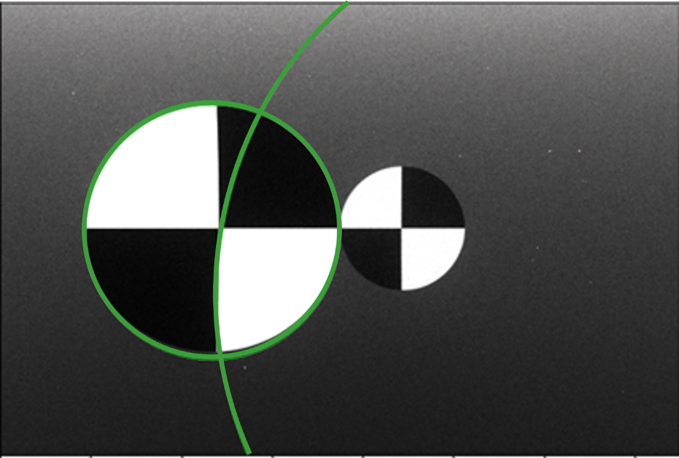

איור - זיהוי מטרות בעזרת אלגוריתמים קלאסיים ו-Hough

* שימוש ברשתות מאומנות לביצוע מטלות דומות:

בחנו שימוש ברשתות שמנסות לבצע מטלות דומות:

* + רשת למיקום (localization) של כדוריות דם בתמונות מיקרוסקופ $[14]$

‎
  + רשת למיקום שלטי תנועה בתמונות $REF _Ref145268269 \backslash n \backslash h \backslash * MERGEFORMAT ‎[15]$

הרשתות לא הצליחו לזהות את המטרות שלנו כפי שרצינו גם לא לאחר מעט אימון (fine tune) והחלטנו שלא להתעכב על הניסיון הזה.

* אימון רשת סגמנטציה מבוססת DeepLab:

נעזרנו בקוד מוכן $[16]$ ‎ אשר מבצע אימון (fine tuning) לרשת סגמנטציה מבוססת DeeplabV3 עם משקולות של Resnet101, ע"י dataset שלנו. באיור 32 ניתן לראות שהרשת מצליחה חלקית לסמן אזורים בהם המטרות נמצאות, אך התוצאות רחוקות מלהיות מספקות, לכן החלטנו לוותר על גישה זו.

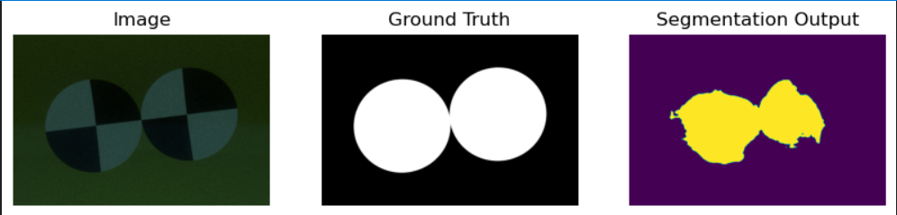

איור – דוגמה לביצועי רשת הסגמנטציה המאומנת.

### חישוב מרחקי המטרות

המרחק לכל מטרה מחושב בנפרד אך באופן זהה, בעזרת חישוב גיאומטרי כאשר נלקחים בחשבון מאפייני המצלמה והמטרה:

1. נגדיר $f_{eff}\left[m\right]=f_{camera}⋅\frac{n_{water}}{n_{air}}$ כמרחק הפוקאלי האפקטיבי של המצלמה, כאשר $f_{camera}$ הוא המרחק הפוקאלי של עדשת המצלמה, $n_{water}$ ו- $n_{air}$ הם מקדמי השבירה של המים והאוויר בהתאמה, הגדרה זו נכונה בקירוב טוב כאשר מתקיים שהמרחק בין החיישן לממשק אוויר-מים זניח ביחס למרחק ממשק אוויר-מים למטרה, לפי הסימונים באיור 33- .

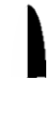

איור – הנחת קירוב מרחק פוקאלי אפקטיבי.

1. נגדיר $Δ_{pix}$ הוא גובה כל פיקסל במטרים – נחשב לפי אורך הסנסור בציר האנכי חלקי מספר הפיקסלים בתמונה בציר האנכי.
2. נסמן $r_{target}$ כרדיוס המטרה הידוע ביחידות של מטרים, ובהתאם לזיהוי המטרה נסמן $r_{pix}$ כרדיוס המטרה בפיקסלים – כאשר מדובר באליפסה נלקח גובה האליפסה ממרכזה.
3. לפי חישוב גיאומטרי מתקבל



איור - אופן חישוב מרחק המטרה.

נשים לב כי הנחנו כאן קירוב כיפה כדורית – מרחק מרכז המטרה מהחיישן קצר במעט ממרחק קצוות המטרה לחיישן, עם זאת, במערך המדידה שלנו המטרה קטנה ורחוקה דיה מהחיישן כך שקירוב זה יהיה תקף.

### זיהוי הסגמנטים השונים בכל מטרה

עבור כל מטרה בנפרד, נבדוק מיהם הפיקסלים שמוכלים באליפסה של המטרה, עבורם נחשב את ערך רמת האפור הממוצע ונבצע חיתוך סף לפי ערך זה: פיקסל שערך רמת האפור שלו גבוה מערך זה או שווה לו יחשב כחלק מסגמנט לבן, ופיקסל שערך רמת האפור שלו קטן מהערך הממוצע יחשב כחלק מסגמנט שחור.

החלוקה לסגמנטים

התמונה המקורית

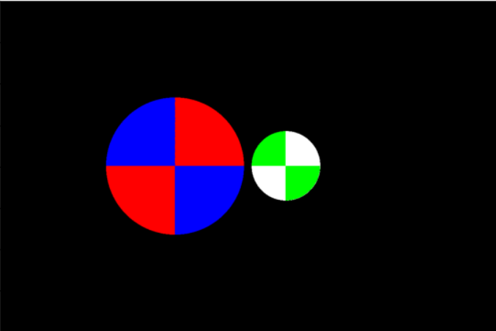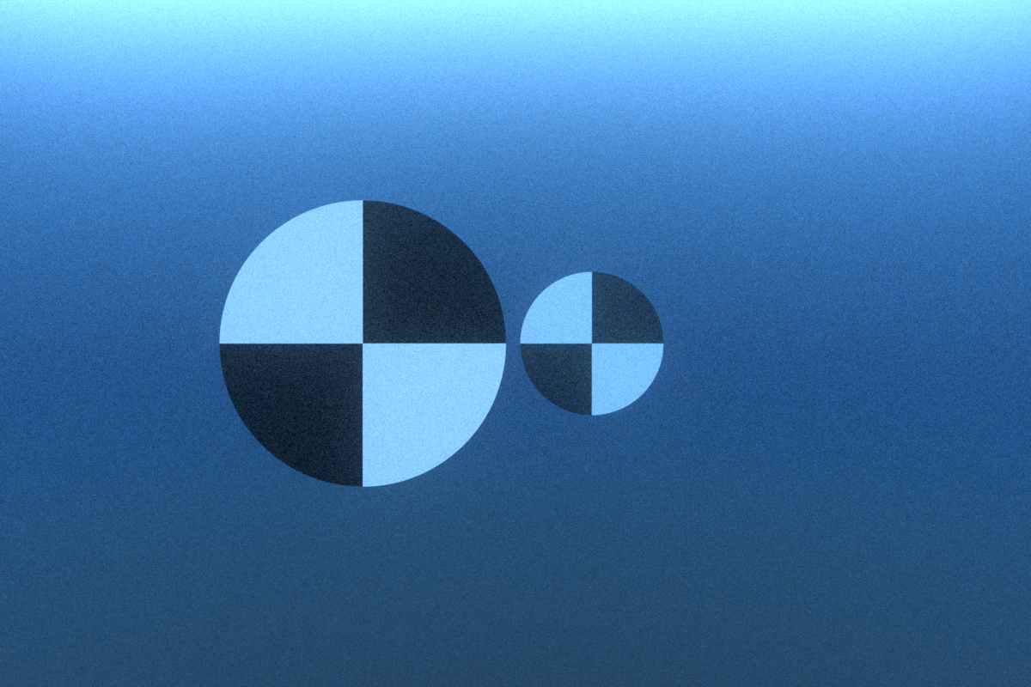

איור – חלוקת המטרות לפי סגמנטים.

### חישוב מקדמי הדעיכה בהתאם למודל הפיזיקלי

1. עבור כל סגמנט, ממצעים את ערכי כל הפיקסלים בכל אחד מהערוצים (RGB) כך שמתקבלים ארבעת הווקטורים מממד $3×1$:
$$T1_{white}, T1_{black}, T2_{white}, T2_{black}$$

2. עבור כל ערוץ (RGB) בנפרד מחשבים את מקדם הדעיכה לפי:

$$β^{c}=-\frac{\ln\left(\frac{T1_{white}\left[c\right]-T1_{black}\left[c\right]}{T2_{white}\left[c\right]-T2_{black}\left[c\right]}\right)}{d\left(T1\right)-d\left(T2\right)}$$

כאשר $c$ מסמן ערוץ מתוך $RGB$, $d(Ti)$– הוא המרחק של המטרה $i∈\left[1,2\right]$ מהמצלמה כפי שחושב ב-‏3.5.2.

מתקבל $β$- וקטור מממד $3×1$ אשר ערכיו הם מקדמי הדעיכה המחושבים בכל ערוץ ביחידות $\left[m^{-1}\right]$.

## תיאור האפליקציה

בשלב זה פיתחנו אפליקציה למחשב, האפליקציה נכתבה בשפת Python, ישנו קובץ executable המאפשר את ריצת האפליקציה על כל מחשב, האפליקציה תוכננה להיות אינטואיטיבית ופשוטה לשימוש, ולממש את האלגוריתם לפי שלביו בהתאם לסדר שבו תואר ב-‏3.5, אופן השימוש המומלץ באפליקציה הינו לפי הסדר הבא:

1. עם הפעלת האפליקציה מופיע המסך:

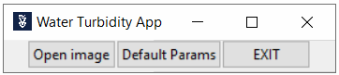

1. בלחיצה על הכפתור “Default Params” יופיע החלון הבא:

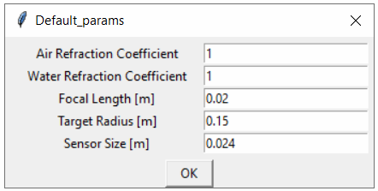

בחלון מוצגים פרמטרים פיזיקליים וכן מאפיינים של המצלמה והמטרות המשמשים לחישוב מקדמי הדעיכה, וודא כי הפרמטרים תואמים את המערך בו נלקחו התמונות, תקן את הערכים במידת הצורך ולחץ “OK”.

1. בלחיצה על הכפתור “Open image” יפתח החלון:

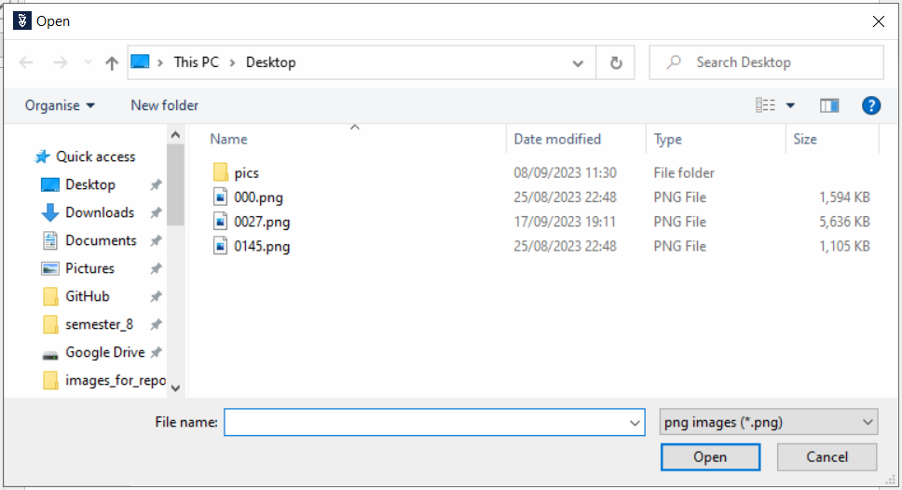

בחר את הקובץ\קבצים הרצויים ולחץ “Open”.

אם נבחרו מס' קבצים תופיע הודעה על כך שהחישוב יתבצע ב"bulk mode" – מצב זה נועד לחישוב ערכי מקדמי דעיכה עבור מס' תמונות שצולמו במתאר דומה – זיהוי המטרות יתבצע עבור תמונה אחת ומיקומי המטרות שזוהו ישמש את החישובים עבור שאר התמונות שנבחרו.

1. תופיע התמונה הנבחרת (אם מצב “bulk mode” הופעל, תופיע אחת התמונות), וכן יתווסף כפתור “Run Autodetection”:

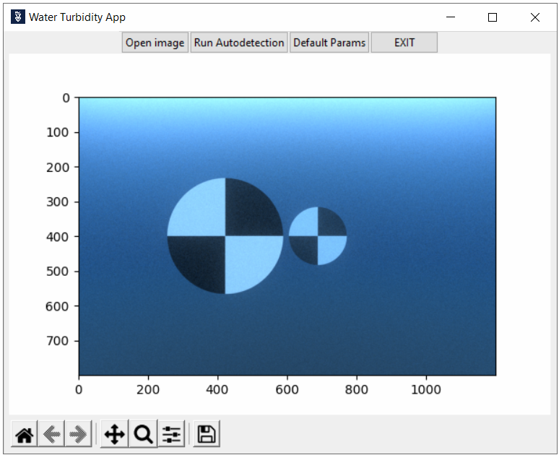

לחץ על כפתור “Run Autodetection” על מנת להפעיל את זיהוי המטרות האוטומטי.

1. לאחר מס' שניות יופיעו תוצאות זיהוי המטרות המתקבלות מאלגוריתם זיהוי המטרות המתואר ב-‏3.5.1, וכן נק' גרירה המשמשות לתיקון ע"י המשתמש:

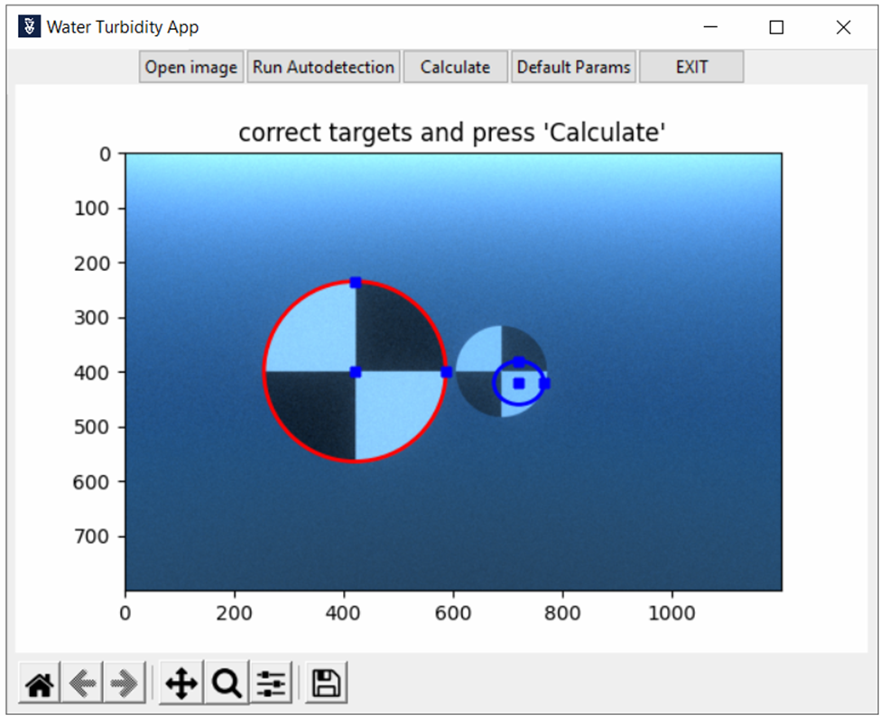

זיהוי מטרות

נק' גרירה

1. תקן את זיהוי המטרות ע"י גרירת נק' הגרירה ולחץ “Calculate”.
2. לאחר מס' שניות, יופיע החלון:

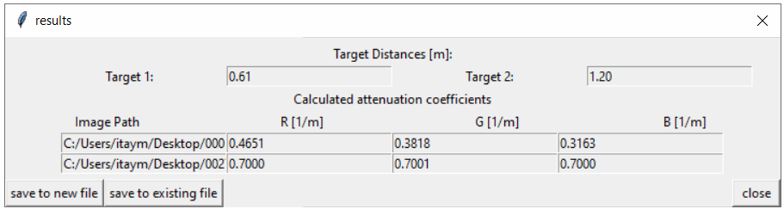

בחלון מופיעים הערכים המחושבים עבור מרחקי המטרות ומקדמי הדעיכה עבור כל תמונה.

1. ניתן לשמור תיעוד של התוצאות לקובץ csv:
   * ליצירת קובץ csv חדש לחץ “save to new file” – יפתח חלון בו תידרשו לבחור מיקום לשמירה ושם קובץ.
   * לשמירת התוצאות בקובץ קיים לחץ “save to existing file” – יפתח חלון בו תידרשו לבחור את הקובץ המבוקש.
2. לחיצה על “EXIT” סוגרת את האפליקציה.

# תוצאות

פרק זה ידון בתוצאות המקבלות מהפעלת האלגוריתם על תוצרי הסימולציה והן על תמונות טבעיות.

## בדיקת הנחות

בפרק ‏3.1 הנחנו מס' הנחות לגבי רגישות האלגוריתם לגורמים סביבתיים, ראשית נוודא כי הנחות אלה תקפות לגבי תוצרי הסימולציה:

### השתקפויות והחזרי אור מהסביבה

השתקפויות והחזרי אור מהסביבה עלולים להשפיע על התוצאה למשל אם אינם פועלים בצורה אחידה על שתי המטרות, כלומר לא מתקיים $i_{p_{1}}^{\left(0\right)}=i_{p_{2}}^{\left(0\right)}$ (ראה ‏3.3). נרצה לראות האם אכן קרבה של רצפה משפיעה על התוצאות, וכן מהו מרחק סביר שבו ההשפעה אינה ניכרת, לשם כך יצרנו תמונות סימולציה כאשר תחת המטרה הרחוקה (בלבד) ישנו משטח למברטי בעל מקדם החזרה:



Natural Light light

איור – החזרי תאורה אי-שוויוניים על המטרות.

באיור 37 ניתן לראות תוצאות חישוב מקדמי הדעיכה לעומת מקדם ההחזרה הדיפוסיבי של חלק הרצפה שנוסף מתחת המטרה הרחוקה, כפי שניתן לשים לב, כאשר מקדם זה קרוב ל-0 (בחלק השמאלי ביותר בגרף) מתקבלות תוצאות כמצופה, וככל שמקדם ההחזרה גדל, כך התוצאות מתרחקות מהמצופה ובשלב מסוים אף מתקבלים מקדמי דעיכה שליליים, ניסוי זה מדגיש את חשיבות קיום ההנחה שהחזרים מהרצפה ומסביבת המדידה זניחים.

עבור סדרת תמונות הסימולציה המוצגות בגרף:

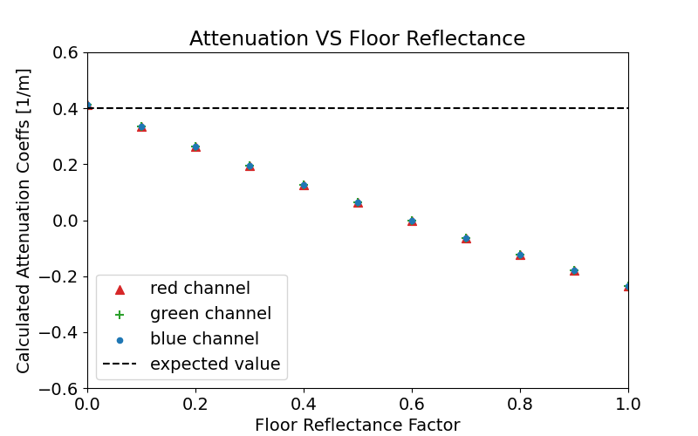

איור – השפעת החזרי תאורה אי-שוויוניים על חישוב מקדמי הדעיכה.

### עצמת וגוון התאורה

היות ומקדמי הדעיכה מחושבים בעזרת מדידה השוואתית בין שתי המטרות, לפי המודל הפיזיקלי אין השפעה לעוצמת התאורה והגוון שלה (ככל שהתאורה פועלת במידה שווה על שתי המטרות), נרצה לוודא שאכן מתקבלים מקדמי דעיכה שווים עבור שינוי הפרמטרים הללו, על מנת לאמת הנחה זו, יצרנו תמונות סימולציה אשר זהות בכלל הפרמטרים פרט להגדרת הגוון והעוצמה של מקור האור, ולאחר מכן הרצנו את האלגוריתם שלנו על מנת לחשב את מקדמי הדעיכה:

עבור שתי סדרות תמונות הסימולציה:

$$β_{S}=\left(0.2,0.2,0.2\right), β_{A}=\left(0.2,0.2,0.2\right)⇒β=\left(0.4,0.4,0.4\right)$$

באיור 38 ניתן לראות תוצאות חישוב מקדמי הדעיכה לעומת עוצמת ההארה של מקור האור, כפי שניתן לשים לב, ישנה שגיאה קטנה (~5%) בין הערך המחושב לערך אותו ציפינו לקבל, עם זאת, ניתן לראות כי התוצאות אחידות ולא משתנות עם שינוי עצמת ההארה של המקור.

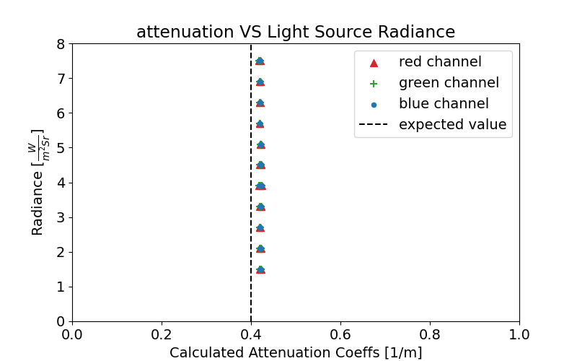

איור –אי-תלות בעוצמת ההארה.

באיור 39 ניתן לראות תוצאות חישוב מקדמי הדעיכה לעומת גוון ההארה של מקור האור (HSV), כפי שניתן לשים לב, ישנה שגיאה קטנה (~5%) בין הערך המחושב לערך אותו ציפינו לקבל, עם זאת, ניתן לראות כי התוצאות אחידות ולא משתנות עם שינוי גוון ההארה של המקור.

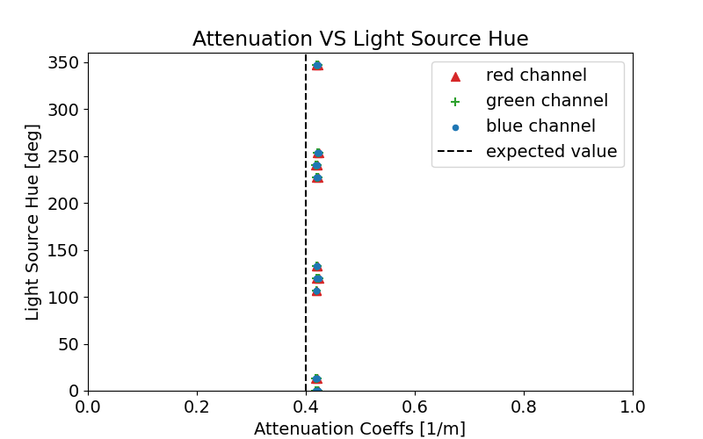

איור –אי-תלות בגוון ההארה.

### מרחקי המטרות

אנו מניחים כי המרחק למטרות אינו משפיע על החישוב, כל עוד ניתן בבירור להבחין בשתי המטרות, וכן ישנו מרחק המאפשר דעיכה מסוימת של האור בין המטרה הרחוקה למטרה הקרובה, כלומר שבאופן מעשי ניתן יהיה להבחין בכך שהמטרה הרחוקה נראית מעט יותר עמומה, יתכן בהחלט שבמים צלולים יחסית נדרש להרחיק את המטרות יותר מהמצלמה, וכמובן במים עכורים יותר עבור מרחקים קצרים יחסית כבר לא ניתן להבחין במטרות, בכדי לבדוק הנחה זו יצרנו שתי סדרות של תמונות סימולציה, בסדרה אחת (ראה איור 40) המרחק של המטרות מהמצלמה משתנה אך המרחק בין המטרות נשאר קבוע ($0.6[m]$), בסדרה השנייה (ראה איור 41) המרחק בין המטרה הקרובה למצלמה נשאר קבוע ($1.2[m]$) ואילו המרחק למטרה הרחוקה משתנה, נצפה שאף אחד מהשינויים הנ"ל לא ישפיע משמעותית על תוצאת חישוב מקדמי הדעיכה, בפועל נראה שעבור מרחקים קטנים יחסית בין המטרות (פחות מ- $0.5[m]$ ישנה השפעה למרחק, אנו מניחים כי במקרים אלו המטרה הקדמית הטילה צל חלקי על המטרה האחורית, ומכאן $i_{p_{2}}^{\left(0\right)}$ קטן יותר משהיה אמור להיות, ולכן קיבלנו מקדם דעיכה גדול מהמצופה, תופעה זו נהיית זניחה עם הגדלת המרחק שבין המטרות ואכן מקדמי הדעיכה המחושבים עבור המרחקים הגדולים יותר מתאימים לערך המצופה.

עבור שתי סדרות תמונות הסימולציה:

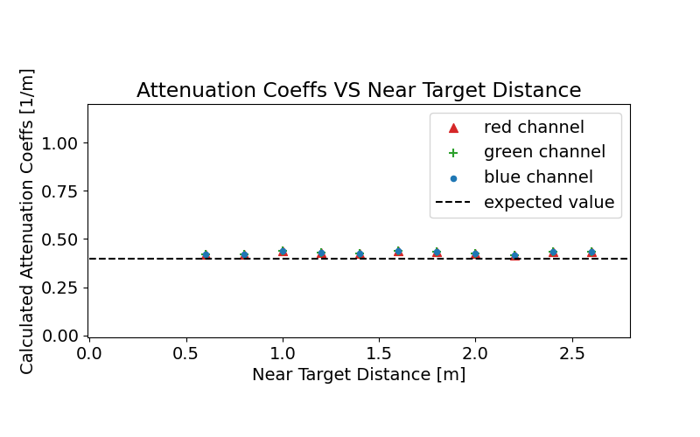

איור –אי-תלות במרחק למטרה הקרובה.

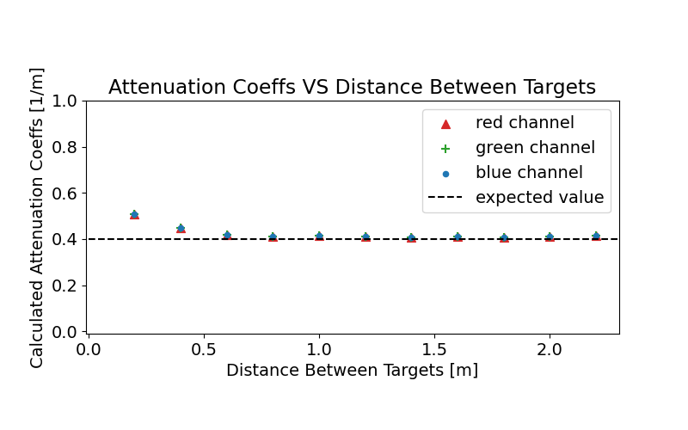

איור –אי-תלות במרחק בין המטרות.



איור –הטלת צל בין המטרות כאשר המרחק ביניהן קטן.

## בחינת האלגוריתם על תוצרי הסימולציה

לשם בחינת האלגוריתם ייצרנו סדרה של תוצרי סימולציה לפי מתאר הסצנה שפורט קודם (ראה ‏3.4.1) כאשר אנו משנים את:

* מקדם פיזור $β_{S}$ בטווח $\left[0,1\right]\left[m^{-1}\right]$ בקפיצות של $0.1[m^{-1}]$.
* מקדם בליעה $β_{A}$ בטווח $\left[0,1\right]\left[m^{-1}\right]$ בקפיצות של $0.1[m^{-1}]$.
* מרחק המטרה הקרובה למצלמה בטווח $\left[0.6,2.6\right][m]$ בקפיצות של $0.2[m]$ וכך שהמטרה הרחוקה נמצאת במרחק גדול ב- $0.6[m]$ מהמטרה הקרובה.

על מנת להימנע משגיאות שנגרמות עקב זיהוי שגוי של מיקום המטרה חישבנו את מיקום הצפוי בתמונה ע"י חישוב הופכי לזה שהוצג ב-‏3.5.2, כלומר ממיקום המטרה בעולם אשר ידוע לנו, חישבנו מהם הפיקסלים בתמונה שבהם המטרה נמצאת. באופן זה בודדנו את הבדיקה לחישוב המקדמים בלבד. להלן גרף המציג את תוצאות החישוב אל מול מקדמי הדעיכה הידועים (ground truth) ששימשו כפרמטרים לסימולציה:

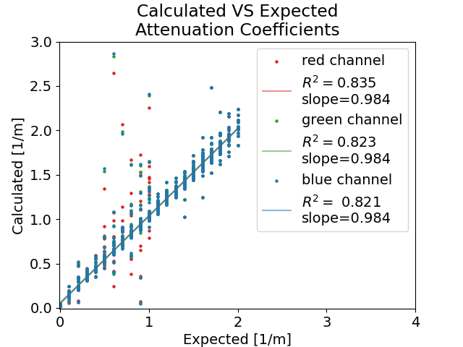

איור –מקדמי דעיכה מחושבים לעומת המקדמים הצפויים עבור סט בוחן מלא.

### דיון בשגיאות

מתקבלת שגיאה ממוצעת בערך מוחלט לפי הערוצים $$\left(R,G,B\right)=\left(0.0599, 0.0581, 0.0581\right)\left[m^{-1}\right]$$

נחשב ממוצע שגיאה באחוזים פר מדידה (מקדם מחושב מתוך מקדם צפוי): $$\left(R,G,B\right)=\left(1340.014, 1340.089, 1341.089\right)\left[\%\right]$$

נבחן את גודל השגיאה בערך מוחלט כתלות בפרמטרים המשתנים בסימולציה שלנו:

* מקדם הבליעה :

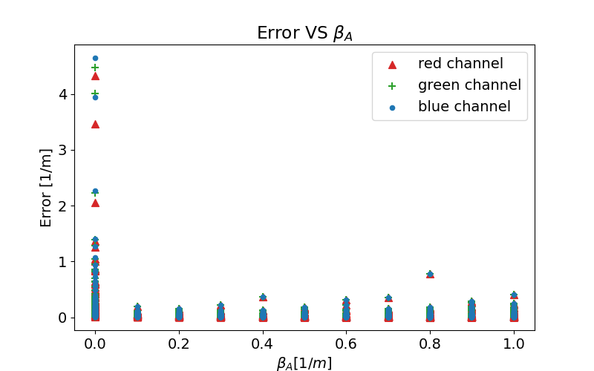

איור –שגיאה כתלות במקדם בליעה.

נשים לב שעבור מקדם בליעה $β_{A}=0$ מתקבלות שגיאות גדולות למדי, זהו כמובן מקרה לא פיזיקלי - מקדמי הבליעה והפיזור הינם חיוביים לכל חומר שאינו ריק. במקרים בהם מקדם הבליעה הינו 0 ומקדם הפיזור גדול מ-0 מתקבלת תמונה רועשת (דוגמא לכך באיור 45), כך שהחישוב נפגע מהרעש ולכן מקדמי הדעיכה המחושבים שונים מ-0 ולכן כמובן השגיאה גדולה מאוד, כפי שניתן לראות בגרף, פרט למקרה שבו $β_{A}=0$ השגיאה יחסית אחידה.

באיור 45, ניתן להבחין ברעש, מקדמי הדעיכה המצופים:

$$β_{s}=\left(0.1,0.1,0.1\right),β_{A}=\left(0,0,0\right)⇒β=\left(0.1,0.1,0.1\right)$$

מקדמי הדעיכה שחושבו:



איור –תמונה רועשת עקב $β_{s}>0,β_{A}=0$.

* מקדם הפיזור :

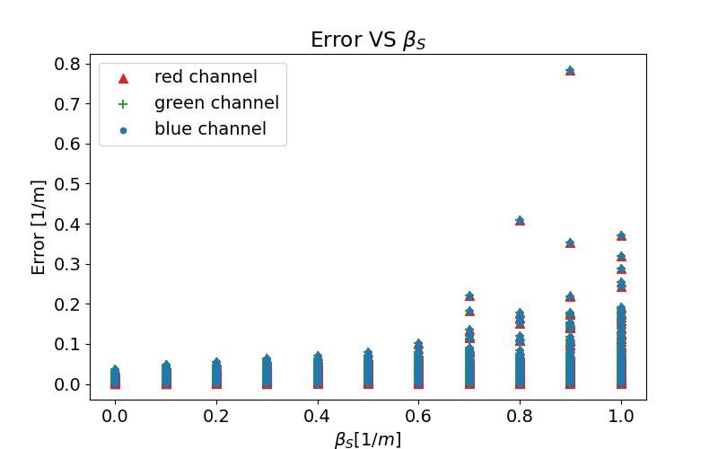

איור –שגיאה כתלות במקדם פיזור.

כפי שניתן לראות ככל שגדל מקדם הפיזור גדלה גם השגיאה, בעיקר החל  
מ- $β_{S}>0.7\left[\frac{1}{m}\right]$, זאת מפני שעבור ערכי מקדם פיזור גבוהים יחסית, קשה מאוד להבחין במטרות ולמעשה רוב המידע בפיקסלים המשויכים למטרות נובע מפיזורים שקורים בתווך שבין המטרה למצלמה ולא מהאור המוחזר מהמטרות עצמן.

באיור 47 ניתן לראות כיצד המטרות כמעט ואינן מובחנות מהרקע, המקדמים המצופים עבור תמונה זו:

$$β_{S}=\left(1,1,1\right), β_{A}=\left(0.4,0.4,0.4\right)⇒β=\left(1.4,1.4.1.4\right)$$

ומקדמי הדעיכה שחושבו:

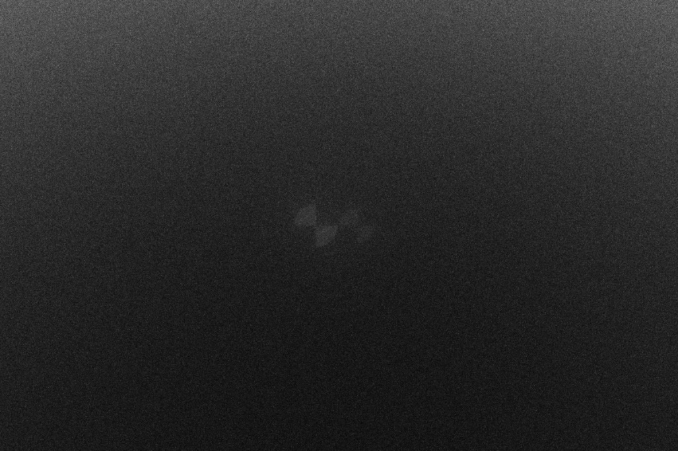

איור –המטרות כמעט אינן נראות עקב מקדם פיזור גבוה.

* מרחקי המטרות:

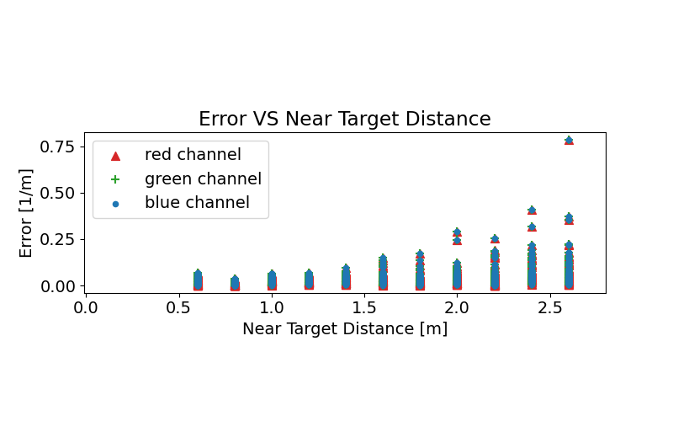

איור –שגיאה כתלות במרחק המטרות מהמצלמה.

כפי שראינו ב-‏4.1.3 למרחק המטרות אין השפעה ישירה על השגיאה, גם כאן ככל הנראה השגיאה במרחקים הגדולים נובעת מכך שמרבית המידע בפיקסלים המשויכים למטרות נובע מפיזורים והחזרים שאינם מהמטרות, או שכל האור מהמטרות דעך, כלומר האפקט שעליו דיברנו בפסקה הקודמת מועצם עקב הגדלת המרחק.

כאמור, מקרה בו $β_{A}=0$ אינו מעשי, אם נתעלם מהמקרים הללו, נקבל את השגיאות:

שגיאה ממוצעת בערך מוחלט לפי הערוצים $$\left(R,G,B\right)=\left(0.0357, 0.0357, 0.0356\right)\left[m^{-1}\right]$$

נחשב ממוצע שגיאה באחוזים פר מדידה (מקדם מחושב מתוך מקדם צפוי): $$\left(R,G,B\right)=\left(4.0015, 3.9992, 3.9988\right)\left[\%\right]$$

גורמים נוספים לשגיאה:

* שגיאה במיקום (localization) של המטרות – כפי שהסברנו, דיוק סימון המטרות בתמונה הינו בעל חשיבות קריטית עבור נכונות החישוב, על אף שבבחינה המתוארת כאן חישבנו אנליטית את מיקומי המטרות הצפויים, יתכנו אי דיוקים קטנים עקב שגיאות קוונטיזציה במיקום הפיקסלים המוכלים וקירוב קליפה כדורית שהנחנו, ומכאן אי דיוקים קלים בחישוב מקדמי הדעיכה.
* יתכן כי לא נפטרנו לגמרי מההשפעה ההדדית בין המטרות, כפי שראינו ב-‏4.1.3 עבור מרחקים קטנים יחסית ישנה שגיאה בחישוב מקדמי הדעיכה, ככל הנראה עקב צל המוטל מהמטרה הקרובה על פני המטרה הרחוקה, מהניתוח שעשינו נראה כי המרחק בין המטרות שבו בוצעה סדרת הניסוי הוא גבולי עבור השפעה זו, כלומר במרחק זה יתכן כי עדיין נראה השפעה מסוימת.
* רעש סימולציה – בתמונות הסימולציה, כמו גם בתמונות ממצלמות מעשיות, ישנו רעש אקראי שעלול להשפיע במידה מסוימת על ערכי הצבע של המטרות ובכך לגרום לסטייה בתוצאות.
* דיוק סופי של הערכים בתמונה (שגיאות קוונטיזציה) – לערכי הRGB דיוק סופי, חישוב מקדמי הדעיכה מבוסס על ערכים אלו ולכן שגיאה בייצוג מדויק של ערכי RGB בתמונה בהכרח מוביל לשגיאה בחישוב מקדמי הדעיכה.

# סיכום ומסקנות

התחלנו את הפרויקט במטרה לפתח כלי פשוט כלל הניתן אשר יוכל לשמש לאיסוף מידע מדעי ע"י הציבור, התבססנו על עקרונותיהן של שיטות קיימות והראינו כיצד ע"י שימוש בכלים טכנולוגיים ושיטות עיבוד תמונה ניתן להפיק מהן מידע מדויק ואמין יותר, וכן פיתחנו אפליקציה אשר מאפשרת ממשק נוח להפעלת האלגוריתם שאותו פיתחנו על תמונות שיצולמו ע"י המשתמש.

נראה שכאשר מתקיימים התנאים המתאימים כפי שהשיטה מניחה, אכן ניתן לחלץ את מקדמי הדעיכה באופן די אמין ומדויק, עם בערך 5% שגיאה.

העבודה על פרויקט זה הייתה גדולה משצפינו עקב מס' רב של אתגרים שלא חזינו מראש, לכן לא הספקנו לממש את כל היעדים שהצבנו לפרויקט, נציע את הפיתוחים הבאים כרעיונות להמשך ישיר של עבודה זו:

* בדיקת האלגוריתם על תמונות אמיתיות ומדידת השפעת גורמים נוספים כגון flicker המאפיינות צילום תת-מימי.
* השוואת תוצאות אל מול כלי מדידה סטנדרטיים כמו נפלומטר ומציאת נוסחת כיול לקבלת תוצאות ביחידות NTU/FTU.
* פיתוח אפליקציה לטלפון נייד.
* תכנון ובניית המטרות עצמן בהתאם לדרישות עלות נמוכות והתאמה לאופן המדידה.
* פיתוח database לשמירת מדידות מרחבי העולם וכן ממשק לצפייה ומעקב אחר הנתונים הנאגרים בו.

בנוסף, במהלך העבודה, עלו מס' רעיונות לעבודות מחקר עתידיות שלא הספקנו לממש במסגרת פרויקט זה:

* שימוש במטרות צבע על מנת לבודד תחומים מדויקים יותר של אורכי גל, ולנסות לחלץ מכך אפיון מדויק יותר של החלקיקים המזהמים.
* פיתוח שיטה לבידוד מקדם הפיזור ע"י מדידת הטשטוש של מטרה עם דוגמה (pattern) בעלת תדר מרחבי ידוע.
* שיפור של חלקים באלגוריתם שבנינו כגון זיהוי אוטומטי מדויק יותר של המטרות.

בפרויקט זה נגענו במגוון רחב של תחומים: גרפיקה וראיה ממוחשבת, עיבוד תמונה, מערכות לומדות, וכן חווינו הרבה ניסוי וטעיה בניסיון למצוא את הדרכים היציבות, הפשוטות והיעילות ביותר להשגת מטרותינו ולמדנו מכך רבות. אנו מקווים שניתן יהיה להמשיך ולפתח את התוצר שקיבלנו בפרויקט לכדי כלי אשר יממש את המטרה לה קיוונו בתחילת הפרויקט וכי הוא יביא תרומה ותועלת למחקרים הרלוונטיים.

# ביבליוגרפיה

1. The HydroColor App: Above Water Measurements of Remote Sensing Reflectance and Turbidity Using a Smartphone Camera Thomas Leeuw and Emmanuel Boss.
2. TURBIDITY, SUSPENDED SEDIMENT, AN DWATER CLARITY: A REVIEW. R. J. Davies-Colley and D. G. Smith.
3. WATER QUALITY AND HEALTH - REVIEW OF TURBIDITY: Information for regulators and water suppliers.
4. Hussain, I., Ahamad, K., & Nath, P. (2016). Water turbidity sensing using a smartphone. Rsc Advances, 6(27), 22374-22382.
5. Dahlgren, Randy & Nieuwenhuyse, Erwin & Litton, Gary. (2004). Transparency tube provides reliable water-quality measurements. California Agriculture. 58. 149-153. 10.3733/ca.v058n03p149.
6. Guy Gilboa, et al. “In Situ Target-Less Calibration of Turbid Media” Proc. IEEE International Conference on Computational Photography 2017
7. Adi Vainiger, Yoav Y. Schechner, Tali Treibitz, Aviad Avni, and David S. Timor, "Optical wide-field tomography of sediment resuspension," Opt. Express 27, A766-A778 (2019)
8. Preisendorfer, Rudolph W., (1986), Secchi disk science: Visual optics of natural waters, Limnology and Oceanography, 5, doi: 10.4319/lo.1986.31.5.0909.
9. Davies-Colley, Robert J., (1988), Measuring water clarity with a black disk, Limnology and Oceanography, 33, doi: 10.4319/lo.1988.33.4.0616.
10. Burggraaff Olivier et al. Accuracy and Reproducibility of Above-Water Radiometry With Calibrated Smartphone Cameras Using RAW Data, Frontiers in Remote Sensing, 3, 2022.
11. Wenzel Jakob, Mitsuba renderer, <http://www.mitsuba-renderer.org>, 2010
12. Curtis D. Mobley, The Oceanic Optics Book, 2022, DOI: 10.25607/OBP-1710
13. Kass, M.; Witkin, A.; Terzopoulos, D. “Snakes: Active contour models”. International Journal of Computer Vision 1 (4): 321 (1988). DOI:10.1007/BF00133570
14. <https://huggingface.co/keremberke/yolov5n-blood-cell>
15. <https://www.kaggle.com/code/julichitai/gb-road-sign-detection-pytorch>
16. M. S. Minhas, “Transfer Learning for Semantic Segmentation using PyTorch DeepLab v3,” GitHub.com/msminhas93, 12-Sep-2019. [Online]. Available: <https://github.com/msminhas93/DeepLabv3FineTuning>.